República Bolivariana de Venezuela
Ministerio del poder popular para la Educación Universitaria
Universidad Politécnica Territorial de Falcon Alonso Gamero
Programa Nacional de Formación en Informática
Proyecto Socio Tecnológico
Trayecto III Trimestre 3

DESARROLLO E IMPLEMENTACIÓN DE UN SISTEMA DE GESTIÓN DE INVENTARIO PARA LA PERFUMERIA AUGUSTO CALDERA

Elaborado Por:

Barrera Wilber, C.I:31.171.958
Coronado Héctor, C.I:31.091.199
Aldama Jesus, C.I: 30.017.065

Docente Guía:
Prof. Evelyn Ortega
Tutor:
Andrik Arguello.

Santa Ana de Coro, marzo de 2026
APROBACIÓN DEL TUTOR

INDICE
APROBACIÓN DEL TUTOR ii
INDICE DE FIGURAS v
INDICE DE TABLAS vi
INDICE DE TABLAS.......................................................................................................
RESUMEN vii
ABSTRACT viii
INTRODUCCIÓN 9
MOMENTO I 11
DESCRIPCIÓN DEL ESCENARIO 11
Historia de la Comunidad 11
Identidad Organizacional 12
Aspectos y Potencialidades 14
Fundamentación Legal 16
Ubicación Geográfica y Política 18
MOMENTO II 20
CONTEXTO REAL DE LA SITUACIÓN PROBLEMATIZADORA 20
Identificación Y Descripción de los Principales Problemas y Necesidades de la comunidad 20
Jerarquizar y Seleccionar del problema vinculado con el área de conocimiento 22
Vinculación Legal (Normas, Leyes, Decretos, Plan de la Patria) y Demas Reglamentos Vigentes. 24
Vinculación del Problema Seleccionado con el Área de Conocimiento. 29
Propósito General 30
Propósitos Específicos 30
Beneficios del proyecto 30
Beneficiarios del Proyecto: Directos e Indirecto. 30
Impacto Social, Económico, Tecnologico, Socio Productivo, Socio Cultural 31
Viabilidad del Proyecto 32
Teorización del Objeto de Estudio 33
MOMENTO III 45
SUSTENTOS ONTOLÓGICOS, EPISTEMOLÓGICOS Y METODOLÓGICOS 45
Sustentos Ontológicos 45
Sustentos Epistemológicos 47
Sustentos Axiológico 48
Sustento Teleológico 48
Sustento Metodológicos 49
Paradigma de la Investigación 51
Enfoque de la Investigación 52
Método de la Investigación 52
Matriz Epistémica 53
Técnica e instrumento de recolección de información 55
Rigor de la Investigación 56
Actividades de socialización 58
Plan de Acción 58
MOMENTO IV 64
SISTEMATIZACIÓN DE LA ACCIÓN REFLEXIÓN TRANSFORMADORA 64
Ejecución de Actividades 64
Reflexiones e Implicaciones Criticas-Reflexivas........................................................69
BIBLIOGRAFÍA 72
ANEXOS 76

INDICE DE FIGURAS
Figura 1. Organigrama de la perfumería augusto caldera. 3
Figura 2. Ubicación geográfica de la Perfumería Augusto Caldera 9
Figura 3. Árbol del Problema 14
Figura 4. Espiral de Ciclos de la IAP. Espiral de ciclos de auto reflexiva, acción, observación y reflexión. 42
Figura N° 5. Modelo Entidad-Relación inicial. 56
Figura N° 6. Diseño visual de la interfaz adaptado a la identidad gráfica de la perfumería.. 57
Figura N° 7. Fragmento del codigo fuente del login.. 58
Figura N° 8. Fragmento del codigo fuente del index.. 59
Figura N° 9. Barra lateral del sistema perteneciente al rol de “administrador”. 60
Figura N° 10. Pagina principal del sistema. 61
Figura N° 11. Modulo de Categorias.. 61
Figura N° 12. Modulo de productos.. 62
Figura N° 13. Módulo de Entradas y Salidas.). 63
Figura N° 14. Módulo de Configuración de la tasa del dia. 64
Figura N° 15. Módulo de Usuarios.. 65
Figura N° 16. Módulo de Reportes.. 66
Figura N° 17. Módulo de Auditorias. 66
Figura N° 18. Barra lateral de un rol tipo “usuario” 67
Figura N° 19. Puesta en funcionamiento del sistema y jornada de capacitación con la propietaria. 68

INDICE DE TABLAS
Tabla 1. Matriz de Jerarquización 13
Tabla 2. Matriz Epistémica. 45
Tabla 3. Plan de Acción 51

INDICE DE ANEXOS
Anexo A. Primera entrevista 76
Anexo B. Ejecución del proyecto 77

República Bolivariana de Venezuela
Ministerio del poder popular para la Educación Universitaria
Universidad Politécnica Territorial de Falcon Alonso Gamero
Programa Nacional de Formación en Informática
Proyecto Socio Tecnológico
Trayecto III Trimestre 3

DESARROLLO E IMPLEMENTACIÓN DE UN SISTEMA DE GESTIÓN DE INVENTARIO PARA LA PERFUMERIA AUGUSTO CALDERA
Autores:
Barrera Wilber, C.I:31.171.958
Coronado Héctor, C.I:31.091.199
Aldama Jesus, C.I: 30.017.065
RESUMEN
El presente proyecto tuvo como objetivo desarrollar un sistema automatizado para optimizar la gestión de inventario y los procesos administrativos en la Perfumería Augusto Caldera. La investigación partió de un diagnóstico donde se identificó que el uso de registros manuales en cuadernos físicos generaba descontrol en el inventario, vulnerabilidad de la información e incertidumbre con respecto a los productos. Para dar solución a esta problemática, se empleó la metodología de Investigación Acción Participativa (IAP) junto al ciclo de vida de Kendall y Kendall, permitiendo un diseño de software basado en los requerimientos reales de los actores sociales. El producto fue desarrollado bajo una arquitectura web con herramientas como son HTML, CSS, PHP, JAVASCRIPT y MySQL, integrando protocolos de ciberseguridad para así garantizar la integridad, disponibilidad y confidencialidad de los datos frente a accesos no autorizados o pérdida de información. Como resultado, se logró la migración hacia una plataforma digital que centraliza las operaciones de venta e inventario, reduciendo los tiempos de respuesta y eliminando las inconsistencias del registro tradicional. Finalmente, el proceso de capacitación técnica aseguró una gestión autónoma y generó una alta satisfacción en los actores sociales.
Palabras clave: Gestión de Inventario, Ciberseguridad, Metodología IAP, PHP.
República Bolivariana de Venezuela
Ministerio del poder popular para la Educación Universitaria
Universidad Politécnica Territorial de Falcon Alonso Gamero
Programa Nacional de Formación en Informática
Proyecto Socio Tecnológico
Trayecto III Trimestre 3

DESARROLLO E IMPLEMENTACIÓN DE UN SISTEMA DE GESTIÓN DE INVENTARIO PARA LA PERFUMERIA AUGUSTO CALDERA
Autores:
Barrera Wilber, C.I:31.171.958
Coronado Héctor, C.I:31.091.199
Aldama Jesus, C.I: 30.017.065
ABSTRACT
The present project aimed to develop an automated system to optimize inventory management and administrative processes at the Augusto Caldera Perfumery. The research began with a diagnosis that identified how the use of manual records in physical notebooks led to a lack of inventory control, information vulnerability, and uncertainty regarding the products. To solve this problem, the Participatory Action Research (PAR) methodology was employed alongside the Kendall and Kendall systems development life cycle, allowing for a software design based on the real requirements of the social actors. The product was developed under a web architecture using tools such as HTML, CSS, PHP, JavaScript, and MySQL, integrating cybersecurity protocols to guarantee data integrity, availability, and confidentiality against unauthorized access or information loss. As a result, a successful migration was achieved towards a digital platform that centralizes sales and inventory operations, reducing response times and eliminating the inconsistencies of traditional record-keeping. Finally, the technical training process ensured autonomous management and generated a high level of satisfaction among the social actors.
Keywords: Inventory Management, Cybersecurity, PAR Methodology, PHP.
INTRODUCCIÓN
En la actualidad, el constante avance de las Tecnologías de la Información y Comunicación (TIC) ha transformado la dinámica operativa de los sectores comerciales, convirtiendo a los sistemas informáticos en herramientas fundamentales para optimizar procesos, garantizar la seguridad de los datos y mejorar la toma de decisiones. La automatización de los procesos administrativos ya no representa un lujo, sino una necesidad. En este contexto se encuentra la Perfumería Augusto Caldera, un establecimiento comercial ubicado en la ciudad de Santa Ana de Coro, dedicado a la venta de productos esotéricos y artesanales. Dicho negocio presentaba vulnerabilidades significativas en su gestión administrativa ya que el control de su mercancía se lleva a cabo de manera manual mediante el uso de cuadernos físicos. Este método tradicional dificulta la trazabilidad de los movimientos, generaba inconsistencias entre el inventario registrado y los productos realmente vendidos, y produce incertidumbre financiera al no contar con una validación en tiempo real.
Para dar respuesta a esta problemática, surge el presente Proyecto Socio-Tecnológico, enmarcado dentro del Programa Nacional de Formación en Informática (PNFI) de la Universidad Politécnica Territorial de Falcón "Alonso Gamero". En este sentido, el trabajo se ubica bajo el programa de sistemas de información, alineado con la línea de investigación de operativa y seguridad informática, vigente en el PNFI. La investigación tiene como propósito general desarrollar e implementar un sistema de gestión de inventario. Dicho sistema busca digitalizar el control de las existencias, agilizar los procesos de ventas, centralizar la información y, en consecuencia, transformar positivamente la realidad laboral del personal y la calidad del servicio ofrecido a los clientes.
El estudio se aborda desde un paradigma socio-crítico y un enfoque cualitativo, empleando la metodología de Investigación Acción Participativa (IAP) para asegurar que la solución tecnológica no sea una imposición externa, sino un desarrollo conjunto con los actores sociales de la comunidad. A nivel de ingeniería informatica, el proyecto se apoya en el ciclo de vida del desarrollo de sistemas propuesto por Kendall y Kendall.

Para una mejor comprensión, el presente documento se encuentra estructurado en momentos, los cuales se describen a continuación:
Momento I: Descripción del Escenario. Expone las generalidades de la comunidad abordada, detallando la historia de la Perfumería Augusto Caldera, su identidad organizacional (misión, visión y valores), sus potencialidades socio-productivas y económicas, así como su ubicación geográfica y su respectiva fundamentación legal.
Momento II: Contexto Real de la Situación Problematizadora. Comprende la identificación y descripción de los problemas presentes en la comunidad, la jerarquización y selección de la necesidad principal orientada al área de la informática, los propósitos del proyecto (general y específicos), la justificación, los impactos esperados, y el recorrido por las bases teóricas e investigaciones previas que sustentan el objeto de estudio.
Momento III: Sustentos Ontológicos, Epistemológicos y Metodológicos. Detalla el marco paradigmático de la investigación, el enfoque cualitativo y el uso de la IAP. Asimismo, describe las técnicas e instrumentos aplicados para la recolección de la información, el rigor científico del estudio y culmina con la presentación del Plan de Acción que guía las fases del proyecto.
Momento IV: Sistematización de la Acción Reflexión Transformadora. Detalla la ejecución física y lógica de las actividades planificadas en el plan de acción. En este apartado se describe el desarrollo técnico del software, abarcando desde el modelado de la base de datos en MySQL y el diseño de interfaces bajo los requerimientos de la comunidad, hasta la codificación, pruebas y puesta en marcha del sistema. Asimismo, expone el proceso de capacitación de los actores sociales y culmina con un análisis reflexivo sobre los resultados obtenidos.

MOMENTO I
DESCRIPCIÓN DEL ESCENARIO
Historia de la Comunidad
La Perfumería Augusto Caldera fue fundada el 13 de septiembre de 2016, estableciéndose como un negocio dedicado a la comercialización de productos esotéricos y artesanales. Este emprendimiento surgió con el propósito principal de generar una fuente adicional de ingresos, un objetivo planteado por su fundadora y gerente, la licenciada Rosmary Coronado. formada como abogada y graduada en 2012, identificó la necesidad de diversificar sus actividades profesionales y crear un negocio que resultara rentable y sostenible a largo plazo. Su interés por el ámbito espiritista, fortalecida a partir de influencias familiares y sociales, fue un factor determinante para orientar la empresa hacia un sector emergente y poco convencional, con el fin de satisfacer una creciente demanda dentro de ese mercado.
La idea inicial de la perfumería se realizó como una compañía anónima (C.A.), conformada conjuntamente por la abogada Rosmary Coronado y la licenciada Luiximar Villalobos. Esta estructura jurídica permitió formalizar la operación y sentar las bases para un crecimiento ordenado. No obstante, por razones laborales y administrativas, la gestión y propiedad mayoritaria del negocio fue asumida exclusivamente por la licenciada Rosmary Coronado, quien se encargó de la dirección estratégica y operativa. Durante la fase inicial, se establecieron vínculos comerciales con proveedores locales para garantizar la disponibilidad continua de inventario, mientras se trabajaba en el desarrollo de contactos comerciales a nivel nacional, especialmente en ciudades como Barquisimeto y Caracas, y posteriormente se extendieron relaciones internacionales, con énfasis en la ciudad de Cúcuta.
Para mejorar la visibilidad y posicionamiento del negocio, se implementaron diversas estrategias de marketing, incluyendo el uso intensivo de plataformas digitales como redes sociales y la realización de promociones a través de estaciones de radio locales. Estas iniciativas han sido vitales para captar una clientela tanto fija como recurrente. La combinación de marketing tradicional y digital permitió consolidar la marca dentro del sector esotérico, logrando así reconocer la perfumería como una entidad confiable y reconocida en dicho nicho de mercado.
En la actualidad, la Perfumería Augusto Caldera representa un caso exitoso de emprendimiento que conjuga conocimientos profesionales con afinidad cultural y comercial hacia el sector esotérico. La empresa no solo contribuye al desarrollo económico local mediante el movimiento comercial, sino que también fortalece la identidad comunitaria al ofrecer productos artesanales y esotéricos, producidos bajo altos estándares de calidad y orientados a atender una demanda especializada.
Identidad Organizacional
Figura 1. Organigrama de la perfumería augusto caldera.
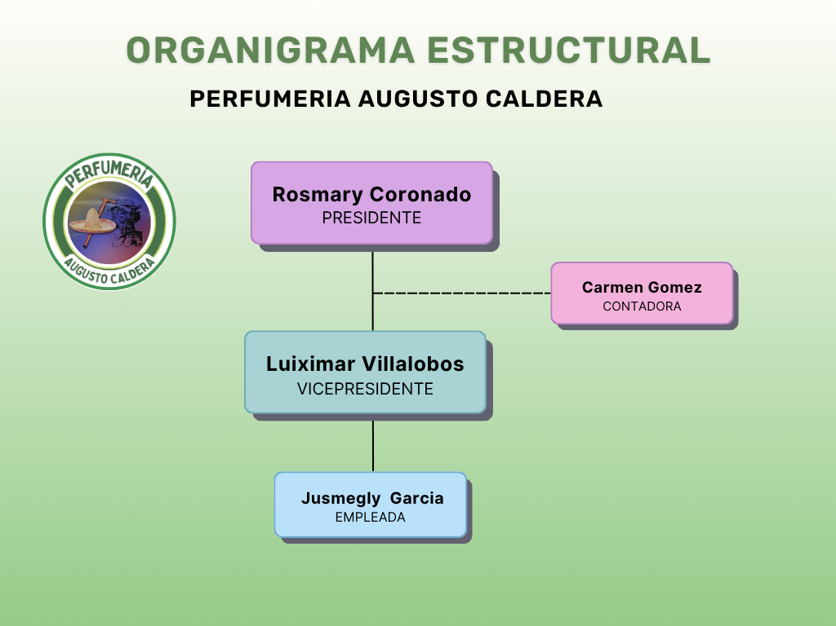
Fuente: Dirigente Rosmary Coronado, (2025).
Encargo Social: Perfumería Augusto Caldera tiene como encargo social fundamental conectar a las personas con sus dimensiones espirituales y energéticas, esforzándose por ofrecer productos auténticos que honren la tradición esotérica y fomenten un contacto profundo con el bienestar interior. Además de proporcionar artículos de alta calidad, la perfumería se distingue por brindar asesoramiento personalizado, acompañando a cada cliente en el camino de prácticas esotéricas responsables y conscientes. Este enfoque integral no solo promueve la salud espiritual y energética, sino que también fortalece el sentido de comunidad, creando un espacio donde la armonía y el crecimiento personal son pilares esenciales para el bienestar colectivo. Así, Perfumería Augusto Caldera se posiciona como un puente confiable entre el conocimiento esotérico y la vida cotidiana, apoyando a quienes buscan un equilibrio auténtico en todos los niveles de su ser.
Visión: Convertir nuestra tienda en un referente en el mercado esotérico, reconocida por calidad, autenticidad y variedad de sus productos, también por su compromiso con el bienestar y crecimiento personal de los clientes
Misión: Ofrecer productos y experiencias que conecten a las personas con sus dimensiones espirituales y energéticas a través de velas, tabacos, esencias, incienso, y los productos ofrecidos.
Valores: Parte del compromiso adoptado en Perfumería Augusto Caldera se manifiesta en la rigurosa selección de productos auténticos y de alta vibración, en el respeto a las tradiciones ancestrales y en la creación de una experiencia de compra enriquecedora que apoya el crecimiento espiritual y el bienestar integral de nuestros clientes. Para cumplir con esta misión, la comunidad basa todas sus acciones en valores prioritarios que son la piedra angular de su propuesta de valor:
Autenticidad: Ofrecer únicamente artículos genuinos, elaborados con ingredientes y proveedores certificados, garantizando la pureza energética y la eficacia de cada producto ritual.
Conexión Espiritual: Facilitar la conexión con la energía sutil de la naturaleza y el mundo invisible a través de los aromas.
Bienestar Integral: Promover el equilibrio físico, mental y espiritual a través de la aromaterapia y la cosmética natural.
Conocimiento: Brindar información precisa y detallada sobre el uso, propiedades y beneficios de cada artículo, empoderando a nuestros clientes para una práctica consciente y responsable.
Compromiso con el Cliente: Ofrecer un servicio personalizado, atento y respetuoso, acompañando a cada persona en su camino de autodescubrimiento y ajustando recomendaciones según sus necesidades individuales.
Sostenibilidad: Priorizar productos elaborados con ingredientes naturales y prácticas respetuosas con el medio ambiente.
Integridad: Actuar con honestidad y transparencia en todas nuestras operaciones, cultivando relaciones basadas en la ética y la confianza mutua.
Aspectos y Potencialidades
- Socio Productivo: El aspecto socio-productivo de la Perfumería Augusto Caldera se centra en su capacidad de convertir la espiritualidad y el bienestar en un motor de desarrollo económico y social, al generar empleo especializado, fortalecer la identidad cultural y fomentar la cohesión comunitaria mediante la oferta de productos y experiencias con propósito. Este modelo integra prácticas ancestrales y esotéricas con estrategias modernas de comercialización, lo que le permite consolidar un nicho de mercado diferenciado, rentable y en expansión, atraer turismo espiritual, impulsar la creación de redes con otros sectores afines y proyectarse como un espacio donde convergen identidad, comunidad y sostenibilidad económica en beneficio tanto de sus clientes como del entorno local.

- Económicos: Los aspectos económicos de la Perfumería Augusto Caldera se caracterizan por un modelo de negocio con altos márgenes de rentabilidad, que oscilan entre un 40 % y 70 % brutos y entre un 20 % y 35 % netos, sustentados en la venta de productos esotéricos y de bienestar con gran demanda en un mercado nicho en expansión. La inversión inicial se concentra en inventario que puede variar desde $1.000 - $2.500, lo cual incluye esencias, tabacos, extractos, velas, velones, inciensos, colonias, perfumes, dijes, piedras, llaveros, pulseras, protecciones, imágenes de yeso, cascarilla, entre otros. Además, la comunidad vinculada a la perfumería también produce artículos artesanales y la reconstrucción de pequeñas imágenes religiosas. La perfumería combina la adecuación de su local físico (donde se paga una mensualidad de 120$) con estrategias de marketing digital, manteniendo costos operativos bajos frente a su potencial de ingresos. Su público principal está conformado por adultos jóvenes y personas de mediana edad y edad avanzada, de poder adquisitivo medio-alto, interesadas en el crecimiento personal, la espiritualidad y el bienestar integral
- Demográficos: La Perfumería Augusto Caldera cuenta con una plantilla de 2 trabajadoras, conformada por la jefa o gerente y una empleada, quienes se encargan de la gestión administrativa, la atención al cliente y la comercialización de los productos. La tienda atiende principalmente a un público compuesto por adultos jóvenes, mediana edad y edad avanzada, en su mayoría mujeres, aunque también se observa un creciente interés por parte de hombres y adolescentes en artículos de protección, bienestar y espiritualidad.
- Políticos y culturales: La Perfumeria Augusto Caldera posee sus propias actividades y conmemoraciones internas, como la celebración del cumpleaños de San Juan, cumpleaños de Augusto Caldera, el aniversario de la perfumeria, entre otras celebraciones. Del mismo modo, la Perfumeria Augusto Caldera respeta y acoge todo tipo de creencias religiosas. Sin embargo, debido a que la religión católico-cristiana es la más practicada en el país, la perfumeria suele involucrarse más activamente en actividades y celebraciones propias de esta tradición, como la Semana Santa y la Navidad. No se alinea con fechas y celebraciones a nivel regional y estatal.
Fundamentación Legal
La Perfumería Augusto Caldera es un emprendimiento comercial que surge en la ciudad de Santa Ana de Coro, Estado Falcón, concebido bajo una estructura legal de compañía anónima, cumpliendo con las normativas venezolanas vigentes en materia de constitución de empresas y registro mercantil. Con el respaldo de la Constitución de la República Bolivariana de Venezuela, la Ley de Ciencia, Tecnología e Innovación y los lineamientos establecidos por el Plan de la Patria, la perfumería se consolida como un espacio dedicado a la comercialización de productos esotéricos y artesanales, además de contribuir al desarrollo económico y social local. Fundada en 2016, combinas prácticas ancestrales y estrategias de marketing digital para posicionarse en el sector, logrando satisfacer una demanda especializada y generar bienestar integral tanto para la comunidad como para sus clientes.
Art. 201: La compañía anónima es aquella en la que las obligaciones sociales están garantizadas por un capital determinado, y de los socios (accionistas) por el monto de sus acciones.
Requisitos de Constitución según artículos 202-213: Estos artículos establecen los elementos obligatorios del documento constitutivo, los cuales son:
Denominación y domicilio: Perfumería Augusto Caldera, C.A.,
Sede principal: ubicada en calle Buchivacoa entre calles Ampies y Comercio local #09 del C.C. Roca mall, de la ciudad de Santa Ana de Coro, Municipio Miranda del Estado Falcón, pudiendo establecer sucursales, agencias, oficinas o dependencias en cualquier lugar.
Objeto Social: Compra y venta, distribución, fabricación, almacenamiento, manufacturación y en cualquier forma la comercialización de todo tipo de artículos de la rama esotérica, mercancías relacionadas con productos relacionados al mismo, tales como imágenes, velas, inciensos, alcanfor, jabones naturales, bisuterías, accesorios relacionados a esta actividad, esencias, extractos, cuadros, estampas, aceites aromáticos, baños esotéricos, libros, sombreros, y a su vez podrá dedicarse a la compra y venta de ropas relacionadas con esta religión, en fin la realización de cualquier actividad de licito comercio, permitidas por leyes especiales, conexo con el objeto principal y que sea de utilidad para la empresa.
Capital Social: el capital social de la compañía es de doscientos millones de bolívares (200.000.000,00).
Junta directiva: está compuesta por tres miembros, Rosmary Carolina Coronado Gómez con el cargo de director Gerente; Luiximar Guadalupe Villalobos con el cargo de Gerente y Carmen María Gómez con el cargo de Comisario.
Duración: La duración de esta compañía será de treinta (30) años, contados a partir de la fecha de inscripción del acta constitutiva.
Perfumería Augusto Caldera, C.A., fue registrada en el Registro Mercantil Primero del Estado Falcón, el día 19 de septiembre de 2016 y de conformidad con el artículo 99 de la ley de registro público vigente y protocolizado bajo el número 22, del tomo 57-A; fecha de inicio de actividad 01-10-20216, regido por los estatutos debidamente aprobados en la Asamblea General de Afiliados Titulares, (en la fecha ya indicada).
Perfumería Augusto Caldera, C.A., también cumple con la siguiente fundamentación legal:
Registro de Información Fiscal (RIF): Inscrita en fecha: 08/11/2016 quedando registrada bajo el # J40873555.
Permiso Bombero: bajo la constancia 104DPI-0325-36710-25M-8455 de fecha 25/03/2025, Valido por un año.
Al igual cumple con lo reglamentario en el cumplimiento de pagos por tributos y servicios:
I.V.S.S.: inscrita bajo el numero patronal: O11630148
Banavih: Inscrito bajo el Nro. FAOV 02712014, Fecha de afiliación: 20/12/20216.
Alcaldía: Registrado bajo el Numero catastro 111401U01004027006
IMAUD: Código de usuario: C-033343, Código de Inmueble: I-013057
Servicios de Agua y luz: son pagados por el Centro Comercial Roca Mall.
Ubicación Geográfica y Política
La ubicación del local de la Perfumeria Augusto Caldera se ubica en la calle buchivacoa entre ampies y comercio, Centro Comercial roca Mall, local 9. En el sector Centro de la ciudad Santa Ana, parroquia San Antonio, municipio Miranda, Estado Falcón.
Figura 2. Ubicación geográfica de la Perfumería Augusto Caldera
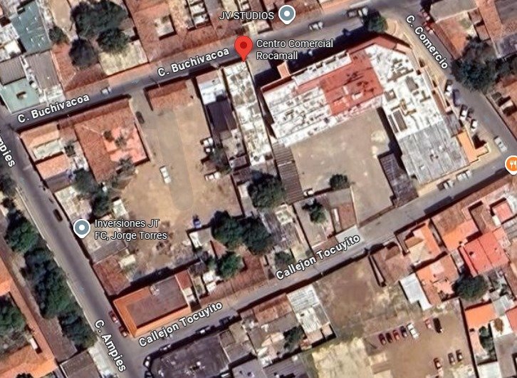

Fuente: Google Maps (2026).
Como se puede ver en la imagen del cuadro azul, indica la ubicación del centro comercial roca mall el cual aloja a la perfumeria Augusto Caldera con sus áreas limítrofes y puntos de referencia. Dentro de las coordenadas geográficas se encuentra ubicada con una Latitud 11.405946899913307 y longitud 69.67618294586867.
Limitaciones Geográficas
Norte: Calle Comercio
Sur: Callejón Tucuyito
Este: Calle Ampies
Oeste: Calle Buchivacoa

MOMENTO II
CONTEXTO REAL DE LA SITUACIÓN PROBLEMATIZADORA
Identificación Y Descripción de los Principales Problemas y Necesidades de la comunidad
De primera instancia se le realizó una consulta a la profesora asignada de proyecto, Evelyn Ortega, en la cual se delimito y se definió el alcance que puede poseer un proyecto de tercer trayecto, siendo estos, un aumento en la ciberseguridad. Tras un análisis comparativo, el equipo investigador evaluó tres escenarios para la implementación del proyecto: el Instituto de previsión del profesorado del UPTAG (IPP UPTAG), una comunidad asociada a proyectos previos, y el establecimiento comercial Perfumería "Augusto Caldera".
Los criterios de selección se basaron en la viabilidad logística y técnica. El IPP UPTAG fue descartado por la complejidad inherente a la posible continuidad y escalabilidad del proyecto. Por otro lado, la opción de implementar el proyecto en el negocio de la ciudadana Heurimar Coronado, hermana de uno de los integrantes del equipo, se desechó debido a la restricción de recursos informáticos esenciales para el desarrollo del sistema.
La Perfumería "Augusto Caldera", propiedad de la Abogada. Rosmary Coronado, fue seleccionada como el entorno óptimo de ejecución. Este establecimiento cumplía con los prerrequisitos técnicos (disponibilidad de equipo informático) y, fundamentalmente, presentaba una problematica clara: Problemas de trazabilidad y problemas de concordancia entre productos registrados en inventario y productos vendidos.
La problemática fue formalmente expuesta al equipo investigador por la abogada Rosmary Coronado, propietaria del establecimiento, quien manifestó lo engorroso que es llevar el inventario en fisico ya que al hacer pedidos de los productos es dificil saber con exactitud cuales pedir y cuales no, provocando que allá exceso en un tipo de productos y se estanque, provocando una pérdida de dinero en el negocio. Esta situación, vinculada al manejo tardio de un inventario en papel, fue identificada como un factor crítico que limita la productividad y la trazabilidad de la llegada de productos, haciendo así complicado el manejo del negocio.
La Perfumería Augusto Caldera actualmente gestiona su lista de precios de manera manual en formato escrito sin contar con ningún tipo de registro digital. Esta condición limita la capacidad de actualización ágil de la información, dificulta la trazabilidad de los movimientos de inventario y restringe la generación de reportes analíticos que respalden la toma de decisiones estratégicas.
Adicionalmente, se señaló una segunda dificultad relacionada con la limitación de espacio físico en las instalaciones, comunicando la posibilidad de unir dos locales mediante la apertura de un acceso en la pared divisoria. Sin embargo, esta alternativa no ha sido autorizada por la administración del centro comercial, lo que imposibilita su ejecución. Cabe destacar que esta última problemática se encuentra fuera del ámbito de acción y campo de conocimiento del grupo sociointegrador, por lo que no será objeto de intervención en el presente estudio.
A su vez se habló de una tercera problemática: La falta de una página Web. Propuesto por la propietaria al querer trasladar su negocio al internet, no exclusivamente a las redes sociales, si no una página para que los clientes potenciales puedan ver todo lo que ofrece en su inventario para la venta.
Se realizaron asesorías de manera periódica durante las sesiones de la asignatura de proyecto, contando con la dirección de la profesora encargada (Evelyn Ortega). Tras la aprobación formal de la docente y la constatación de la relevancia del caso, a su vez cumpliendo con todas las necesidades técnicas para la realización de un proyecto socio integrador, se consolidó la Perfumería "Augusto Caldera" como el objeto de estudio del presente trabajo de investigación e intervención.
Jerarquizar y Seleccionar del problema vinculado con el área de conocimiento
La jerarquización es el acto y la consecuencia de jerarquizar. Este verbo (jerarquizar), en tanto, refiere a ordenar algo según jerarquías: niveles, grados. Jerarquización implica organizar o clasificar de acuerdo a rangos o categorías. Con una jerarquización, hay elementos que ocupan una posición superior o preponderante respecto a otros. (Pérez Porto y Gardey, 2022, p. 1).
La aplicación de la jerarquización, constituye un proceso fundamental para garantizar la pertinencia y el rigor científico del proyecto en la Perfumería Augusto Caldera. Al organizar las necesidades del entorno según niveles de preponderancia, esta técnica permite al equipo investigador trascender la observación superficial y adoptar un enfoque basado en las prioridades de mayor importancia dentro de la comunidad. De esta manera, jerarquizar ayuda al proyecto al proporcionar un filtro que asegura que el desarrollo tecnológico y el enfoque de las problematicas se oriente hacia el área de mayor impacto, evitando la dispersión de recursos en problemas secundarios o alejados al área de conocimiento informatico.
Tabla 1. Matriz de Jerarquización
 | Magnitud | Gravedad | Capacidad | Beneficio
Criterios
Inconsistencias en la trazabilidad y falta de concordancia entre el inventario registrado y los productos vendidos | 65% | Alta | Alta | Alta
limitación de espacio físico en las instalaciones | 20% | Media | Baja | Baja
Falta de una pagina Web | 15% | Baja | Baja | Media
Fuente: Barrera, Coronado, Aldama (2026).

Para la creación de la matriz de jerarquización, se emplearon técnicas de recolección de datos como la observación directa y entrevistas con la gerencia y el personal de la Perfumería Augusto Caldera dando que el 65% asignado a la Inconsistencias en la trazabilidad y la falta de concordancia entre el inventario registrado y los productos vendidos, las horas de trabajo manual que conlleva registrar el inventario a puño y letra. Esta problemática se seleccionó por encima de la limitación de espacio físico (20%) y la ausencia de una página web (15%) debido a su alta gravedad, ya que la diferencia entre lo que existe físicamente y lo que se registra afecta directamente las finanzas del negocio.
Figura 3. Árbol del Problema
Incertidumbre financiera y distorsión en la toma de decisiones.

Pérdidas económicas por stock estancado o quiebre de inventario

Disminución de la calidad de servicio por tiempos prolongados en la verificación de existencias.

Inconsistencias en la trazabilidad y falta de concordancia entre el inventario registrado y los productos vendidos

Descentralización de la información administrativa
Control de inventario mediante registros manuales o metodos tradicionales

Inexistencia de un proceso de validación en tiempo real entre los productos que ingresan y los que salen

Fuente: Barrera, Coronado, Aldama (2026).

La creación del árbol del problema ayuda a evidenciar la relación de causa y efecto que puede poseer una poblemática. En la base, se identifican tres causas principales: el uso de registros manuales, la falta de validación de inventario en tiempo real y la descentralización de la información. Estos tres factores originan directamente el problema central, que consiste en las constantes inconsistencias y la falta de concordancia entre el inventario anotado y los productos que realmente se venden. A su vez, este descontrol central desencadena consecuencias negativas graves: la atención al cliente empeora por la lentitud al verificar existencias, se genera incertidumbre financiera al tomar decisiones y ocurren pérdidas económicas por mercancía estancada o quiebres de inventario.
Vinculación Legal (Normas, Leyes, Decretos, Plan de la Patria) y Demas Reglamentos Vigentes.
Constitución de la República Bolivariana de Venezuela (1999, G.O. N.º 5.453 Extraordinario, 24 de marzo de 2000).
Los vínculos que ofrece la Constitución de la República Bolivariana de Venezuela establecen en algunos de sus artículos y las T.I.C. "Tecnologías De Información, Y Comunicación". Componen el argumento para la aplicación del sistema en la institución objetivo de forma legal algunos artículos que lo respaldan son:
ARTICULO 110. Estipula: "El estado reconocerá el interés público de la ciencia, la tecnología el conocimiento, la innovación y sus aplicaciones y los servicios de información necesarios por ser instrumentos fundamentales para el desarrollo económico, social y político del País, así como para seguridad y soberanía nacional. Para el fomento y desarrollo de esas actividades, el estado destinara recursos suficientes y creara el sistema nacional de ciencia y tecnología de acuerdo con la ley. El sector privado deberá aportar recursos para los mismos. El estado garantizara el cumplimiento de los principios éticos y legales que deben regir las actividades de investigación científica, humanística y tecnología. La ley determinara los modos y medios para dar cumplimiento a esta garantía".
La comunidad tecnológica también aporta comentarios al respecto colocados en la ley orgánica de ciencia y tecnología:
Artículo 3. Son sujetos de esta Ley:
1. La autoridad nacional con competencia en materia de ciencia tecnología, innovación y sus aplicaciones, sus órganos y entes adscritos.
2. Todas las instituciones, personas naturales y jurídicas que generen, desarrollen y transfieran conocimientos científicos, tecnológicos, de innovación y sus aplicaciones.
3. Los ministerios del Poder Popular que comparten, con la autoridad nacional con competencia en materia de ciencia, tecnología, innovación y sus aplicaciones, la construcción de las condiciones sociales, científicas y tecnológicas para la implementación del Plan Nacional de Desarrollo Económico y Social de la Nación.
4. Las comunas que realicen actividades de ciencia, tecnología, innovación y sus aplicaciones

Artículo 16. La autoridad nacional con competencia en materia de ciencia, tecnología, innovación y sus aplicaciones, fomentará y desarrollará políticas y programas de integración y cooperación internacional, con la finalidad de desarrollar las capacidades científico-tecnológicas y productivas endógenas.
Artículo 17. El Ejecutivo Nacional, a través de la autoridad nacional con competencia en materia de ciencia, tecnología, innovación y sus aplicaciones, podrá crear los espacios de investigación e innovación que considere necesarios para promover el logro de los objetivos estratégicos establecidos en el Plan Nacional de Desarrollo Económico y Social de la Nación y el Plan Nacional de Ciencia, Tecnología e Innovación.
Artículo 23. Los aportes para la ciencia, la tecnología, la innovación y sus aplicaciones provendrán de personas jurídicas, entidades privadas o públicas, domiciliadas o no en la República que realicen actividades económicas en el territorio nacional. Estarán destinados a financiar las actividades de la ciencia, la tecnología, la innovación y sus aplicaciones, necesarios para el avance social, económico y político del país, así como para la seguridad y soberanía nacional, en concordancia con el Plan Nacional de Ciencia, Tecnología e Innovación establecido por la autoridad nacional con competencia en materia de ciencia, tecnología, innovación y sus aplicaciones.
Artículo 28. Podrán optar al uso de los recursos provenientes de los aportes a la ciencia, tecnología e innovación, todos aquellos sujetos de esta Ley contemplados en el artículo 3, siempre y cuando planteen la formulación de proyectos, planes, programas y actividades que correspondan con las áreas prioritarias establecidas por la autoridad nacional con competencia en materia de ciencia, tecnología, innovación y sus aplicaciones.
La ley orgánica de ciencia y tecnología promueve constantemente el uso de las ciencias y tecnología para el desarrollo endógeno de los ciudadanos en materia de servicios y estructuras sociales mediante la regulación de los recursos impuestos por los organismos de autoridad oficiales.
Ley de Infogobierno (G.O. N.º 40.274, 21 de octubre de 2013)
Artículo 7: “Los órganos y entes de la Administración Pública deberán utilizar tecnologías de información libres, desarrolladas con estándares abiertos, que garanticen la independencia tecnológica del Estado.”
El proyecto se vincula directamente al mandato de usar software libre, asegurando independencia tecnológica, seguridad y posibilidad de mejoras colaborativas en la gestión digital de procesos.
Del conocimiento Libre
Artículo 34. El desarrollo, adquisición, implementación y uso de las tecnologías de información por el Poder Público, tiene como base el conocimiento libre. En las actuaciones que se realicen con el uso de las tecnologías de información, sólo empleará programas informáticos en software libre y estándares abiertos para garantizar al Poder Público el control sobre las tecnologías de información empleadas y el acceso de las personas a los servicios prestados. Los programas informáticos que se empleen para la gestión de los servicios públicos prestados por el Poder Popular, a través de las tecnologías de información, deben ser en software libre y con estándares abiertos.
De las licencias
Artículo 35. Las licencias para programas informáticos utilizados en el Poder Público, deben permitir el acceso al código fuente y a la transferencia del conocimiento asociado para su compresión, su libertad de modificación, libertad de uso en cualquier área, aplicación o propósito y libertad de publicación y distribución del código fuente y sus 18 modificaciones. Únicamente se adoptarán aquellas licencias que garanticen que los trabajos derivados se licencien en los mismos términos que la licencia original. El Poder Popular debe garantizar que las licencias de los programas informáticos empleada en la gestión de los servicios públicos transferidos, cumplan con las condiciones y términos establecidos en el presente artículo.
Propuesta de Ley de Protección de Datos y Habeas Data (en discusión, sin G.O. definitiva) aprobada por la Asamblea Nacional el 8 de abril de 2025.
Artículo 3 (propuesta): “Toda persona tiene derecho a la protección de sus datos personales, a la autodeterminación informativa y a la seguridad de la información contenida en sistemas automatizados.”
El sistema se vincula al contemplar mecanismos de seguridad informática y resguardo de información sensible, alineándose con los principios de protección de datos personales y confidencialidad.
Plan de la Patria 2019–2031 (Plan de Desarrollo Económico y Social de la Nación)
Objetivo Nacional 1.6: Desarrollar las capacidades científico-tecnológicas que hagan viable, potencien y brinden la protección y atención de las necesidades del pueblo y el desarrollo del país potencia.
1.6.2.5: Desarrollar aplicaciones informáticas que permitan aumentar la eficacia en la atención de las necesidades sociales.
1.6.2.5.2: Desarrollar tecnologías y aplicaciones libres como plataformas de los sistemas públicos de la administración pública nacional.
1.6.2.5.3: Generar tecnologías y aplicaciones libres para los sistemas de registro y funcionamiento del Sistema Nacional de Salud y educación a todos los niveles.
El proyecto se vincula al objetivo nacional de crecimiento tecnológico, al desarrollar un sistema informático que responde a la política de innovación y uso de software libre, contribuyendo a la consolidación de Venezuela como potencia tecnológica.
Reforma de las 7T de Venezuela (2023–2025)
Las 7 Transformaciones se vinculan directamente con el proyecto:
- Transformación Económica: El sistema mejora la eficiencia productiva y fortalece la economía real.
- Transformación Social: Digitaliza procesos que favorecen la atención oportuna de clientes y trabajadores.
- Transformación Política: Refuerza la soberanía tecnológica mediante software libre y sistemas propios.
- Transformación Territorial: Potencia el desarrollo regional en el estado Falcón.
- Transformación Cultural: Promueve una cultura organizacional basada en innovación y transparencia.
- Transformación Comunicacional: Amplía la interacción digital con clientes y proveedores.
- Transformación Internacional: Permite proyectar la empresa hacia mercados externos con procesos estandarizados y competitivos.
De esta manera, el proyecto se fundamenta en la cúspide normativa de la Constitución, leyes orgánicas y especiales, decretos, y se articula con el Plan de la Patria 2019–2031 y la Reforma de las 7T, garantizando coherencia con el marco legal y programático venezolano en materia de informática, telecomunicaciones, innovación y soberanía tecnológica.
El presente proyecto buscará transformar el control físico y manual de la mercancía en un proceso digitalizado para eliminar definitivamente las fallas de trazabilidad y concordancia en la Perfumería Augusto Caldera. Esta labor abarca toda la investigación, el diagnóstico y el acompañamiento técnico brindado al establecimiento, lo cual se sustenta legalmente en el Artículo 110 de la Constitución al reconocer la tecnología como una herramienta fundamental para el desarrollo económico. La realización de este trabajo se apoya en la Ley de Infogobierno, al emplear software libre para garantizar soberanía e independencia tecnológica sin depender de terceros, y se alinea con el Plan de la Patria y las 7T, ya que la ciencia y la innovación aplicadas en este este proyecto y en el sistema digital a realizarse modernizan el establecimiento, trayendo consigo todos los beneficios propios de la tecnologia. De esta manera, el marco legal vigente protege tanto la creación del sistema como la actividad investigadora, asegurando que la transición hacia lo digital sea segura, transparente y beneficie directamente la estabilidad del negocio y su entorno.

Vinculación del Problema Seleccionado con el Área de Conocimiento.
Línea de Investigación.
La presente investigación se enmarca en las líneas de investigación del PNF en Informática, específicamente dentro del área de Ingeniería de la Información. El proyecto se vincula de manera directa con el desarrollo de Sistemas de Información (SI), integrando a su vez los conocimientos y competencias adquiridos en las unidades curriculares del Trayecto III, tales como: Ingeniería del Software, Modelos de Base de Datos, Sistemas Operativos y Proyecto Socio-tecnológico.
Alcance del proyecto
Este proyecto tiene como objetivo principal desarrollar e implementar un sistema de inventario para la perfumeria Augusto Caldera, capaz de gestionar de manera eficiente toda la información de productos y ventas. El sistema estará diseñado para mejorar la calidad de la atención, reducir costos y aumentar la satisfacción de los clientes.

Propósito General
Desarrollar e implementar un sistema de gestión de inventario para la perfumeria augusto caldera.
Propósitos Específicos
- Diagnosticar la situación actual del inventario en la perfumeria Augusto Caldera, identificando debilidades y fortalezas.
- Diseñar el sistema de gestión de inventario de la Perfumeria Augusto Caldera bajo estándares de seguridad informática y protección de datos.
- Implementar el sistema de gestión de inventario en la perfumeria Augusto Caldera, asegurando la capacitación del personal en su uso.
- Analizar el impacto del sistema de inventario en las labores administrativos de la Perfumeria Augusto Caldera.

Beneficios del proyecto
La implementación de un sistema de gestión de inventario en la Perfumería Augusto Caldera representa una herramienta que permite un control preciso y en tiempo real de los productos, reduciendo riesgos de desabastecimiento y optimizando la rotación de estos según la demanda. Asimismo, facilita la trazabilidad de cada movimiento de mercancía, lo que fortalece la transparencia contable y simplifica las auditorías. Más allá del impacto administrativo, el proyecto genera un beneficio directo hacia la comunidad al transformar el establecimiento en un modelo de modernización comercial basado en software libre. Esto garantiza a los habitantes y clientes locales una atención ágil y digna al reducir los tiempos de espera por verificación manual de productos. Y una mejora en el ambiente laboral al tener la información centralizada.
Beneficiarios del Proyecto: Directos e Indirecto.
Directos: Este proyecto de investigación tiene la finalidad de mejorar la eficiencia y eficacia de la gestión del inventario dentro de la Perfumeria Augusto Caldera, puesto que la implementación de un sistema mejoraría la gestión y el desempeño de la institución al digitalizar sus procesos. Por ende, los beneficiarios directos son los empleados que hacen vida en la comunidad.
Indirectos: Si bien la implementación de un sistema de inventarios en la Perfumería Augusto Caldera está orientada principalmente a optimizar la gestión interna, los beneficiarios indirectos son los clientes. Al contar con un inventario digitalizado provoca la agilidad de la compra y venta, se garantiza la disponibilidad constante de los productos más demandados, evitando quiebres de inventario que afectan la experiencia de compra. Asimismo, dando un servicio más confiable y eficiente.
Impacto Social, Económico, Tecnologico, Socio Productivo, Socio Cultural.
Impacto Social: El proyecto fortalece la relación vendedora/cliente al garantizar un servicio más eficiente, reduciendo tiempos de espera y asegurando la disponibilidad de productos. Esto mejora la satisfacción de los clientes y genera confianza en el establecimiento como punto de referencia en el sector. Además de agregarle una mejora en la manera en la que los trabajadores operan dentro del negocio.
Impacto Económico: La optimización del inventario disminuye pérdidas por caducidad, errores manuales y sobreacumulación de mercancía, mejorando la rentabilidad y el flujo de caja. Esto conlleva mayor eficiencia del tiempo productivo: al automatizar procesos que antes eran manuales, el personal puede dedicarse más a ventas y atención al cliente, incrementando el volumen de transacciones diarias. Asimismo, el sistema proporciona datos precisos sobre los productos con mayor rotación, lo que permite realizar compras estratégicas y reinvertir el capital de forma inteligente en mercancía que garantiza un retorno de inversión.
Impacto Tecnológico: Aporta un avance que en el trascurrir del tiempo puede integrarse más funciones y acciones que permitan el desarrollo interactivo de los medios electrónicos digitales para el manejo enfocado en la gestión de inventario. Diseñado para sustituir los registros manuales en papel por un entorno digital básico. Aun así, la digitalización del control de existencias representa un avance significativo frente a los métodos tradicionales, al proporcionar mayor precisión en los registros, reducción de errores y una base sólida para la toma de decisiones dentro del negocio.
Impacto Socio Productivo: El impacto radica en la optimización de procesos administrativos, la mejora en la calidad de atención, el fortalecimiento del personal mediante capacitación tecnológica, y el aumento de la confianza y satisfacción de los clientes de la Perfumeria Augusto Caldera, contribuyendo así al desarrollo integral del negocio y su entorno social.
Impacto Socio Cultural: La implementación del sistema cambia la forma en que el personal se relaciona con su trabajo, eliminando el estrés y el agotamiento que genera el control manual escrito. Al automatizar las tareas, se crea un ambiente laboral más transparente y organizado, donde cada trabajador tiene la seguridad de que los datos son exactos. Esto funciona como un proceso de alfabetización digital, ya que el equipo adquiere nuevas habilidades tecnológicas que los hacen sentir más capaces y preparados para los retos actuales.
Viabilidad del Proyecto
Económico: Los recursos y herramientas requeridos para el desarrollo del sistema son de fácil acceso y se encuentran dentro de las capacidades presupuestarias de los investigadores. En consecuencia, los costos asociados tanto a la creación de la solución como a su implementación en la infraestructura tecnológica disponible resultan ser de coste reducidos.
Ambiental: Este proyecto no afecta negativamente al ambiente, debido a que los recursos que utiliza son totalmente digitales.
Política: Se prevé que, una vez que el proyecto sea presentado ante la universidad, los responsables encargados de la Perfumeria Augusto Caldera tomarán medidas oportunas para su implementación. Además, la propuesta se ajusta a los lineamientos, leyes, reglamentos y normativas vigentes, cumpliendo con los requisitos establecidos por:
- Constitución de la República Bolivariana de Venezuela: Ley fundamental que establece los principios y bases de la República Bolivariana de Venezuela.
- Ley de Ciencia, Tecnología e Innovación: Normativa que regula y promueve el desarrollo de la ciencia, la tecnología y la innovación en Venezuela.
- Plan de la Patria: Estrategia nacional que busca impulsar el desarrollo económico, social y cultural de Venezuela.
- Documento Rector: Documento que establece las directrices y objetivos para el desarrollo de la universidad y su comunidad.
Social: Lo social hacer referencia a la población, entidad o comunidad donde se ejecuta la investigación, por lo tanto, este proyecto es viable social mente ya que la comunidad de primera instancia se mostró dispuesta y abierta a la realización del proyecto dentro de sus instalaciones, ya que desde el inicio facilitó el acceso y colaboró en la identificación de sus principales problemáticas. A su vez la realización del proyecto brinda experencia tecnica para el grupo socio-integrador.
Teorización del Objeto de Estudio
Bases Teóricas.
Teoria Critica:
"La teoría crítica de la tecnología argumenta que las decisiones técnicas no son dictadas únicamente por la eficiencia científica, sino que están subdeterminadas por valores sociales. La tecnología es un escenario de lucha social; por tanto, el diseño de sistemas técnicos (software, algoritmos, infraestructura) debe ser democratizado para reflejar valores humanos y no solo imperativos de control o beneficio económico". (Andrew Feenberg, 2002). Bajo este enfoque, la transición de un modelo de gestión tradicional a uno automatizado implica una elección de diseño que va más allá de la simple optimización del tiempo; representa la oportunidad de democratizar el conocimiento técnico. Feenberg sostiene que la verdadera humanización de la tecnología ocurre cuando su arquitectura se adapta a las necesidades reales de emancipación y desarrollo de quienes la operan, evitando que el software actúe como un elemento de complicación o exclusión, y permitiendo que los usuarios comprendan y dominen la lógica de las herramientas que manejan.
La relación con el sistema digital de la perfumeria Augusto Caldera se basa en como la tecnología es utilizada en un escenario de transformación donde el trabajador se empodera mediante el acceso a procesos claros y dignos, dejando de lado el papel, convirtiendo al sistema digital en un aliado de la ética profesional y la estabilidad del establecimiento.De este modo, la tecnología empodera al trabajador al proporcionarle acceso directo a procesos claros, confiables y dignos
Teoría General de Sistemas (TGS)
La Teoría General de Sistemas (TGS), propuesta por Bertalanffy (1968), sostiene que un sistema es un conjunto de elementos en interacción dinámica, donde el comportamiento de cada parte afecta el desempeño del conjunto total. Según este postulado, toda organización estructurada funciona mediante un ciclo continuo de entradas (inputs), procesos internos y salidas (outputs). Asimismo, para que un sistema mantenga su estabilidad y evite el desorden operativo (entropía), resulta indispensable la integración de mecanismos de retroalimentación y control que regulen su comportamiento ante las exigencias del entorno.
En el contexto de la Perfumería Augusto Caldera, esta teoría resalta el hecho de visualizar el negocio como un sistema integral donde el inventario y las ventas funcionan como subsistemas interdependientes. La falta de concordancia y trazabilidad detectada representa una desarticulación; por lo tanto, el software propuesto actúa como el mecanismo de control sobre la entrada y salida de mercancía, garantizando que el sistema tenga su equilibrio operativo y eficiencia administrativa.
Teoría del Software Libre
La Teoría del Software Libre, formulada por Richard Stallman (2002), se fundamenta en la libertad de los usuarios para ejecutar, copiar, distribuir, estudiar, modificar y mejorar el software, garantizando que la tecnología esté estrictamente al servicio de quien la utiliza y no de las imposiciones del proveedor. Este paradigma filosófico y técnico se sostiene formalmente sobre cuatro libertades esenciales, la libertad de usar el programa con cualquier propósito:
Libertad 0: La libertad de estudiar cómo funciona el sistema y adaptarlo a las necesidades.
Libertad 1: La libertad de distribuir copias para ayudar a la comunidad.
Libertad 2: La libertad de mejorar el programa y hacer públicas las mejoras para beneficio común.
Libertad 3: El cumplimiento de estos principios garantiza que el código fuente permanezca accesible, transparente y modificable.
Al romper con el esquema del software privativo, esta teoría introduce ventajas estratégicas en el desarrollo de sistemas de información, mitigando de forma definitiva la dependencia tecnológica o el bloqueo de proveedor. La solución planteada para la Perfumería "Augusto Caldera" encuentra su base operativa en estos postulados, asegurando la soberanía tecnológica definitiva del establecimiento. Al estructurar la plataforma web bajo entornos y lenguajes de código abierto, el negocio se convierte en dueño absoluto tanto de su información comercial como de la base de datos que la soporta. Esta autonomía elimina por completo los costos por adquisición de licencias comerciales y protege la privacidad de los registros de inventario. Asimismo, garantiza la sostenibilidad del proyecto a largo plazo, permitiendo que la herramienta informática sea modificada, escalada o adaptada a las futuras necesidades o dinámicas comerciales de la comunidad sin ningún tipo de restricción externa.
Investigaciones Previas.
Investigación a nivel nacional:
Correa, B. (2023). Sistema de gestión para el manejo de inventario en la empresa Multiservicios Guamacho C.A, ubicada en Mariara Estado Carabobo. IUTA. Trabajo Especial de Grado para optar al título de TSU en Informática. El presente trabajo de investigación tuvo como objetivo permitir a la empresa Multiservicios Guamacho mejorar sus procesos administrativos dentro de las áreas de ventas y almacén. La metodología utilizada para el desarrollo del sistema fue la (RUP) la cual permitió flexibilidad en el desarrollo y va enfocada a la interacción entre usuario y desarrollador para el diseño y funcionamiento del sistema. En conclusión, se comprobó que la implantación del sistema administrativo permitió agilizar las ventas de la empresa y mejorar la experiencia del personal de ventas, además permitiendo que cualquier nuevo ingreso a la empresa tenga una mejor experiencia en el periodo de entrenamiento.
La investigación contribuye al desarrollo del presente proyecto al destacar la importancia de la interacción usuario-desarrollador durante el diseño del software. Este antecedente ayuda a fundamentar la creación de interfaces que sean intuitivas para el personal de la Perfumería Augusto Caldera, asegurando que la herramienta no sea vista como una carga mas del día a día, sino como una extensión intuitiva del trabajo diario. Su relevancia radica en cómo aborda la curva de aprendizaje; al diseñar módulos fáciles de navegar, se garantiza la sostenibilidad del sistema a largo plazo.
Investigación a nivel nacional:
Pérez Rojas, H. J. (2024). Sistema de gestión de procesos logísticos en compras y trazabilidad de inventario para el grupo de farmacias FarmaUno C.A. (Trabajo de Grado). Universidad Nacional Experimental del Táchira (UNET), San Cristóbal. La investigación tuvo como propósito mejorar la gestión logística y la trazabilidad de mercancía ante la detección de fallas en el registro de movimientos de almacén. Metodológicamente, se emplearon técnicas de observación directa y entrevistas con el personal para el diseño de la propuesta. Un aspecto técnico resaltante del desarrollo fue la implementación de un Módulo de Administración de Usuarios, el cual gestiona la seguridad mediante roles y permisos específicos, integrando funciones de inicio de sesión y operaciones CRUD (Crear, Leer, Actualizar y Eliminar) para el control de accesos. Esto permitió mantener un registro estricto de las entradas y salidas, garantizando que cada transacción en el sistema sea atribuible a un usuario responsable.
Este antecedente inicide en el presente proyecto porque introduce el componente de seguridad lógica como pilar de la trazabilidad. Mientras otros estudios se centran solo en el conteo de mercancía, el trabajo de Pérez Rojas (2024) destaca que la concordancia de los datos no depende únicamente de registrar los productos, sino de quién tiene permiso para hacerlo. La implementación de roles y permisos ayuda en gran medida a dar un modelo para blindar la información contra alteraciones no autorizadas, asegurando que el historial de movimientos sea auditable y la responsabilidad sobre el inventario esté claramente definida mediante perfiles de usuario. Proporcionando así un antecedente de como implementar los roles de los usuarios, lo cual es vital ya no solo para la comunidad sino tambien para el grupo socio-integrador y el alcance a cumplir sobre ciberseguridad.
Investigación a nivel estatal y universitario:
Romero, L., Ruiz, M., y Schwartz, A. (2023). Propuesta de base de datos para el control de inventario en la Distribuidora DKLIM, F.P. de la urbanización Maracardón, municipio Carirubana, Punto Fijo estado Falcón. (Proyecto Socio-Tecnológico). Universidad Politécnica Territorial de Falcón "Alonso Gamero" (UPTAG) - Aldea Universitaria Víctor Lino Gómez, Misión Sucre. Esta investigación se enfocó en el diseño de una base de datos orientada a optimizar el manejo de insumos en una distribuidora comercial, dejando atrás los registros físicos y manuales. Amparado en las directrices del PNF en Informática y bajo el paradigma sociocrítico con la metodología de Investigación Acción Participativa (IAP), el equipo desarrolló distintas fases: desde el diagnóstico de las actividades del negocio y el levantamiento de requerimientos, hasta el modelado de la interfaz y la estructura de datos. El proceso contempló además la capacitación del personal.
El anterior antecedente tiene relación con el presente proyecto debido a su fuerte vínculo institucional, al haber sido desarrollado dentro del mismo marco académico del PNF en Informática a través de una extensión territorial de la UPTAG. A nivel técnico y metodológico, el trabajo traza una línea clara sobre cómo aplicar la IAP para resolver el descontrol de inventario en el sector comercial de la región. Para el desarrollo del sistema en la Perfumería Augusto Caldera, este estudio funciona como una guía comprobada para la fase de modelado de la base de datos; confirma que estructurar y relacionar correctamente las entidades (entradas, salidas, productos) es el paso crítico para erradicar la pérdida de información.

Metodologia.
Metodologia Kendall y Kendall
Para guiar el proceso de construcción del software, esta investigación se fundamenta en el Ciclo de Vida del Desarrollo de Sistemas (SDLC). Según Kendall & Kendall (2011), este es un enfoque sistemático dividido en etapas que permite al analista y a los usuarios trabajar conjuntamente para resolver problemas de negocio mediante sistemas de información, asegurando que la solución final sea completa y efectiva. Bajo este enfoque, el proyecto se estructura a través de las siguientes siete fases secuenciales:
Fase 1 - Identificación de problemas, oportunidades y objetivos: Es la etapa crítica de diagnóstico donde se detectan las fallas actuales de la organización y se definen las metas que el nuevo sistema debe alcanzar para aportar valor real.
Fase 2 - Determinación de los requerimientos humanos: Aquí el analista interactúa directamente con los usuarios mediante entrevistas y observación para comprender cómo funcionan los procesos actuales y qué datos necesitan para realizar su trabajo eficientemente.
Fase 3 - Análisis de las necesidades del sistema: Se examinan los flujos de información y las decisiones estructuradas, estableciendo las reglas lógicas y las alternativas que el software debe procesar.
Fase 4 - Diseño del sistema recomendado: En esta fase se transforma la lógica en un diseño técnico, definiendo las interfaces de usuario precisas y los procedimientos de entrada de datos para asegurar la exactitud de la información.
Fase 5 - Desarrollo y documentación: Corresponde a la codificación o programación del software junto con la creación de materiales de apoyo, como manuales de usuario y archivos de ayuda, necesarios para el uso futuro del sistema.
Fase 6 - Prueba y mantenimiento: Antes de la entrega final, se ejecutan pruebas rigurosas para detectar y corregir errores, garantizando que el sistema sea fiable y menos costoso de mantener a largo plazo.
Fase 7 - Implementación y evaluación: Representa el momento inicial de lanzar el producto tecnológico, donde se lleva a cabo la instalación del sistema en el ambiente de trabajo verdadero (servidor propio o nube). Esta etapa abarca el traspaso de información, la enseñanza especializada a los operarios finales y la inspección posterior a la implementación para confirmar que el programa satisface las exigencias de protección y rendimiento fijadas.
Se seleccionó la metodología de Kendall y Kendall, ya que proporciona una guía clara y estructurada para la creación del software. El motivo se debe a su enfoque participativo, el cual permite trabajar en conjunto y de forma directa con la comunidad de la Perfumeria Augusto Caldera durante todo el proceso. En lugar de desarrollar la herramienta de forma aislada, la interacción constante con el personal personaliza el sistema y brinda orientación hacia la satisfacción fianl del producto, tales como el seguimiento preciso de los productos, la gestión de las alertas de stock y el manejo de conversiones.
Conceptualizaciones
Sistema
Un sistema informático es un conjunto de elementos físicos y lógicos que se encargan de recibir, guardar y procesar datos para luego entregarlos en forma de resultados. Estos elementos incluyen hardware y software, que se relacionan entre sí para permitir la comunicación y el procesamiento de información."(Oltra Banedes, 2012).
Hardware
Comprende las partes físicas del sistema, como la pantalla, el teclado, el raton, la placa base, el microprocesador, la fuente de alimentación. Estos elementos se pueden tocar y son fundamentale para el funcionamiento del sistema.
Software
Se refiere a la parte lógica del sistema, incluyendo el sistema operativo, el firmware y las aplicaciones. El software permite al usuario counicarse con el hardware y realizar diversas tareas.
Perspectiva Actual Local Comercial
Domínguez Pérez (2021) sostiene que el desarrollo de locales comerciales en América Latina ha experimentado una transformación significativa en la última década, impulsada por factores como los cambios en los hábitos de consumo, la digitalización y la necesidad de generar experiencias diferenciadas para los clientes. El autor enfatiza que los locales ya no deben concebirse únicamente como puntos de transacción, sino como espacios de experiencia y valor agregado, capaces de atraer y fidelizar consumidores en un entorno donde el comercio electrónico ha modificado las dinámicas tradicionales.
Inventario
El inventario se define como el conjunto de bienes, materiales o productos que una organización mantiene disponibles para su venta o para ser utilizados en su proceso productivo. Según Valenzuela, Benalcázar y Delgado (2024), la gestión de inventarios constituye un elemento esencial en la administración de empresas, ya que permite garantizar la disponibilidad de insumos y productos terminados, optimizando la relación entre oferta y demanda.
Innovación y Digitalización en la Gestión de Inventarios
La transformación digital ha impactado de manera significativa la gestión de inventarios. Según Valenzuela et al. (2024), la incorporación de sistemas tecnológicos para el control de existencias en pequeñas y medianas empresas no solo mejora la precisión de los registros, sino que también habilita análisis predictivos de la demanda, lo que permite planificar con mayor exactitud y responder a las exigencias del mercado.
La gestión de inventarios
La gestión de inventarios constituye un eje estratégico en la administración moderna, ya que permite optimizar recursos, reducir costos y mejorar la competitividad de las organizaciones. Según Valenzuela, Benalcázar y Delgado (2024), la gestión eficiente de inventarios en emprendimientos no solo asegura la disponibilidad de productos en el momento oportuno, sino que también se vincula directamente con la satisfacción del cliente y la sostenibilidad de los procesos internos. Esto se alinea con la necesidad de la Perfumería Augusto Caldera de superar las limitaciones de los registros manuales y migrar hacia un sistema digital que garantice precisión y trazabilidad.
Perfumeria Augusto Caldera
La Perfumería Augusto Caldera se define como un espacio especializado en la conexión espiritual y energética de las personas, ofreciendo productos auténticos que honran la tradición esotérica y promueven el bienestar integral. Su encargo social radica en acompañar a la comunidad en prácticas conscientes y responsables, brindando asesoría personalizada y fortaleciendo el sentido de pertenencia y armonía colectiva.Con la visión de consolidarse como referente en el mercado esotérico por la calidad, autenticidad y variedad de sus artículos, la perfumería orienta su misión a proporcionar experiencias transformadoras a través de velas, tabacos, esencias, inciensos y otros productos rituales que facilitan la conexión con las dimensiones espirituales y energéticas.
Visual Studio code
Visual Studio es una herramienta de desarrollo integrada (IDE) de código abierto creada por Microsoft. Proporciona una variedad de herramientas y funcionalidades para desarrolladores de software, incluyendo editor de código, depurador, herramientas de análisis y control de versiones. También ofrece soporte para múltiples lenguajes de programación, como C#, F#, C++, Java y JavaScript, entre otros.
Diseño de Sistemas
"El diseño de sistemas es el proceso de creación del modelo lógico y físico del sistema propuesto. Esta fase incluye la elaboración del diccionario de datos, el diagrama entidad-relación, la carta estructurada y el diseño de interfaces, con el fin de seleccionar la plataforma de desarrollo que soporte los requerimientos detectados". (Kendall y Kendall, 2011).
Informática
Pablos C. (2004) “es un conjunto de conocimientos, tanto teóricos como prácticos, sobre cómo se construyen, como funcionan y como se utilizan los ordenadores electrónicos” (p.14).
Base de datos
Martin J. (1981) “La base de datos puede definirse como una colección de datos interrelacionados almacenados en conjunto sin redundancias perjudiciales o innecesarias; su finalidad es la de servir a una aplicación o más, de la mejor manera posible” (p.19).
La seguridad de la base de datos
Marqués (2009), la seguridad de la base de datos es la protección frente a usuarios no autorizados. Sin unas buenas medidas de seguridad, la integración de datos en los sistemas de bases de datos hace que éstos sean más vulnerables que en los sistemas de ficheros. Sin embargo, los SGBD (Sistemas de gestión de bases de datos) permiten mantener la seguridad mediante el establecimiento de claves para identificar al personal autorizado a utilizarla base de datos. Las autorizaciones se pueden realizar a nivel de operaciones, de modo que un usuario puede estar autorizado a consultar ciertos datos, pero no a actualizarlos.
Lenguaje de programación.
En informática, se conoce como lenguaje de programación a un programa destinado a la construcción de otros programas informáticos. Su nombre se debe a que comprende un lenguaje formal que está diseñado para organizar algoritmos y procesos lógicos que serán luego llevados a cabo por un ordenador o sistema informático, permitiendo controlar así su comportamiento físico, lógico y su comunicación con el usuario humano. (Editorial Etecé, 2025)
PHP
Según Nixon (2021), PHP es un lenguaje de secuencias de comandos del lado del servidor diseñado específicamente para la web. A diferencia del HTML estático, PHP permite la creación de contenido dinámico, interactuando con bases de datos y gestionando sesiones de usuario, lo que lo convierte en una herramienta fundamental para el desarrollo de aplicaciones web robustas.
Framework
Sommerville (2011) define un framework como una implementación parcial de un sistema de software que actúa como una arquitectura reutilizable. Proporciona un conjunto de clases y estructuras predefinidas que los desarrolladores pueden extender para crear aplicaciones específicas, lo que estandariza el código, reduce errores y acelera significativamente el tiempo de desarrollo al evitar la reescritura de funcionalidades comunes.
HTML5
De acuerdo con Duckett (2014), HTML5 representa una evolución significativa del lenguaje de marcado estándar. No solo introduce nuevas etiquetas semánticas que mejoran la estructura y accesibilidad del documento, sino que también incorpora APIs nativas para el manejo de multimedia y gráficos, reduciendo la dependencia de complementos externos.
CSS
Meyer y Weyl (2017) explican que CSS es un lenguaje de hojas de estilo utilizado para describir la presentación de un documento escrito en HTML. Su función principal es la "separación de preocupaciones", permitiendo a los desarrolladores controlar el diseño visual (colores, fuentes, disposición y adaptabilidad a dispositivos móviles) de manera independiente a la estructura lógica del contenido.
XAMPP
Servidor multiplataforma libre, es un software que integra varios programas de servidor en una sola aplicación, entre los más destacables están un servidor web apache, interprete PHP y perl, un servidor FTP de FileZilla, MySQL y otros.
Apache
Es la elección más popular a la hora de elegir un web server además de ser uno de los primeros en existir, bastante eficiente y uno de los proyecto de software libre más grandes del mundo con más del 60% de las webs del mundo lo utilizan.
phpMyAdmin
Para la gestión de la persistencia de datos, se emplea phpMyAdmin, el cual es definido por Welling y Thomson (2016) como una herramienta de software libre escrita en PHP, diseñada específicamente para manejar la administración de bases de datos MySQL y MariaDB a través de una interfaz gráfica basada en la web. Esta herramienta permite a los desarrolladores ejecutar tareas de administración como crear, modificar o eliminar bases de datos, tablas, campos y registros, además de gestionar permisos de usuarios y ejecutar sentencias SQL de forma intuitiva.
MVC
Respecto a la arquitectura del sistema, es fundamental implementar una estructura que garantice el orden y la escalabilidad del código. En este sentido, Pressman (2010) define el patrón Modelo-Vista-Controlador (MVC) como una arquitectura que:
"Separa los datos y la lógica de una aplicación de la interfaz de usuario y el módulo encargado de gestionar los eventos y las comunicaciones. Para ello propone la construcción de tres componentes distintos que son el modelo, la vista y el controlador" (p. 341).
Licencia Creative Commons:
Las licencias Creative Commons (CC) están al momento disponibles en 43 jurisdicciones diferentes de todo el mundo, junto con otras 19 más en desarrollo.1 Las licencias para jurisdicciones fuera de los Estados Unidos están bajo la competencia de Creative Commons International. La última versión de las licencias Creative Commons es la 4.0.

MOMENTO III
SUSTENTOS ONTOLÓGICOS, EPISTEMOLÓGICOS Y METODOLÓGICOS
En este momento se engloban todos los componentes que determinan los sustentos Ontológicos, Epistemológicos, Axiológico, Metodológico y Teleológico, los cuales definirán la necesidad de su aplicación para la realización del proyecto, tomando las bases como estrategia para alcanzar la finalidad de la investigación.
Sustentos Ontológicos
La ontología, en el contexto de la investigación cualitativa y social, se define según Guba y Lincoln (1994) como la pregunta sobre la forma y naturaleza de la realidad. Bajo el paradigma constructivista y sociocrítico, estos autores sostienen que las realidades sociales son ontológicamente relativas, lo que significa que no existe una única realidad objetiva, sino múltiples construcciones mentales basadas social y experiencialmente, las cuales son locales y específicas de los individuos que las mantienen.
En el caso de la Perfumería Augusto Caldera, esta visión teórica es fundamental para entender que el problema del inventario no es solo un fallo derivado de llevar el inventario en papel, sino que es un fenómeno social. La "realidad" del negocio está compuesta por las perspectivas de sus actores: la propietaria busca rentabilidad y control, es decir, la Abogada Rosmary Coronado requiere agilidad en sus rutinas de venta, y el grupo investigador, en busca de una estructura lógica de datos, percibe la realidad del negocio como la falta de un modelo digital que conecte, centre y sintetice los procesos del inventario.
Asumir que la realidad es relativa obliga a no imponer un software desde afuera, sino a construirlo desde adentro. El sistema de información no debe ser un producto que integre las diferentes visiones y necesidades. Solo así el software dejará de ser una herramienta extraña para convertirse en una solución que realmente transforme el día a día del establecimiento, eliminando la resistencia al cambio y garantizando que la tecnología se adapte al factor humano y no al revés.
Por otra parte, hay que tomar en consideración la influencia de aspectos que tienen que ver con los actores intervinientes en el proceso investigativo, ya que según la definición que brinda Lawson, se da una idea de los agentes que conforman el entorno de esa realidad. En su definición, Lawson (2004) afirma lo siguiente: “Por ontología me refiero a la teoría de la naturaleza del ser o la existencia, incluyendo la naturaleza de la estructura de la realidad”.
A la par de estas dos verdades, la ontología implica trabajar con una ética guiada por el respeto a las diferentes opiniones y también valores como la honestidad, solidaridad, inclusión y participación. En el sujeto de investigación, la Perfumería Augusto Caldera, aplica esta versión de realidad porque ella existe y es precisamente a través de los procesos investigativos que se pretende transformarla para la creación de un sistema digital para la gestión de inventario.
En este sentido, Habermas (1984) señala que la ciencia como actividad social está impregnada de los valores e intereses de quienes la desarrollan. Por tanto, se debe abordar la problemática de la gestión manual de inventarios sin prejuicios y con total disposición para un dialogo exitoso, y así generar el cambio que se desea hacia la automatización.
Por su parte, Sandín (2003), señala que en el paradigma socio-crítico, ontológicamente la realidad es compartida, histórica, construida, dinámica y divergente; que los hechos están impregnados de valores e ideologías y las relaciones de poder determinan los comportamientos de aceptación de patrones.
Berg (2001, p.7), expresa que la ontología es la disciplina que suele ser llamada la teoría del ser, es decir, el estudio de todo lo que es, qué es, cómo es y cómo es posible; se ocupa de la definición del ser y de establecer las categorías fundamentales o modos generales de ser de las cosas a partir del estudio de sus propiedades. Su objetivo general es proporcionar de forma clara, deductiva y razonada, los elementos fundamentales de las cosas que existen.
Toda la ya presentada fundamentación teórica permite comprender que la Perfumería Augusto Caldera no es solo un objeto de estudio técnico, sino una estructura de "ser" viva, histórica y dinámica, tal como lo describe Sandín (2003). Al analizar las propiedades y categorías de este entorno bajo las visiones ya descritas, se identifica que la realidad actual del negocio, marcada por el uso de cuadernos y la lentitud en la respuesta comercial, es una etapa que debe evolucionar. En este sentido, el grupo investigador no percibe la gestión manual como un simple fallo procedimental, sino como una realidad compartida que requiere una transformación profunda, partiendo desde un proceso de diálogo constante con la propietaria.
Sustentos Epistemológicos
“La epistemología es la rama de la filosofía que estudia la investigación científica y su producto, el conocimiento científico. Se encarga de analizar los criterios por los cuales se justifica el conocimiento, así como las condiciones históricas, psicológicas y sociológicas que llevan a su obtención, y los criterios por los cuales se le justifica o invalida" (Bunge, 2002). En concordancia con esta visión, Tamayo (1997) plantea que el conocimiento surge de la interacción permanente del ser humano con su entorno, a través de un proceso crítico y reflexivo que permite organizar y estructurar el saber hasta transformarlo en conocimiento sistematizado, propio del ámbito científico (p. 24).
En lo que respecta a la Perfumería Augusto Caldera, este principio teórico define la manera exacta en que se genera el conocimiento: a través de un intercambio dialógico entre la comunidad y el grupo investigador, complementandose mutuamente. Por un lado, la propietaria y el personal aportan el conocimiento empírico y vivencial sobre sus rutinas comerciales, las deficiencias del registro manual y sus necesidades operativas diarias. Por otro lado, el grupo investigador incorpora el conocimiento técnico y metodológico referente a la estructuración de bases de datos y el desarrollo de software. Es precisamente en la fusión de ambos saberes donde se produce el nuevo conocimiento: el sistema de gestión de inventario que no es una simple acumulación de código, sino una solución tecnológica estructurada que nace de comprender la realidad del negocio para transformarla de manera eficiente.
Tambien es importante hacer mención que, en este sustento, se incorpora la Teoría Crítica como eje fundamental para cuestionar las estructuras de trabajo vigentes. Esta doctrina, originada en la Escuela de Frankfurt, sostiene que el conocimiento no debe limitarse a la reproducción de conceptos abstractos, sino que debe constituirse a partir de la realidad social y económica para transformarla. Partiendo de esta idea, se rechaza la separación entre el sujeto investigador y la realidad observada, planteando que todo saber surge de la experiencia directa y de las prácticas sociales de una época determinada. Las relación de estas posturas permite que la investigación trascienda el plano descriptivo hacia el transformador. Mientras que el intercambio dialógico con los actores del establecimiento fundamenta la obtención de los datos, la perspectiva crítica dota a ese saber de una finalidad práctica: la superación del sistema manual que ha estado usando la Perfumeria Augusto Caldera.
Sustento Axiológico
El componente axiológico, derivado del griego "axios" (valioso) y "logos" (ciencia), estudia la naturaleza de los valores y su influencia (Bruguera, 1998: 227). Hartman (1967) señala que la axiología se centra en el estudio de los valores, que otorgan sentido y coherencia a las acciones humanas, implicando elecciones basadas en valores morales, éticos, estéticos y espirituales.
En la práctica, la Perfumería Augusto Caldera se guía por valores como: la autenticidad, la conexión espiritual, el bienestar, el conocimiento, el compromiso, la sostenibilidad y la integridad. El grupo investigador adopta estos principios como guía para que el desarrollo del sistema de inventario no sea solo un trabajo técnico, sino una herramienta que ayude a mantener la identidad y el buen servicio que busca ofrecer el negocio a sus clientes.
Sustento Teleológico
Desde la perspectiva aristotélica, se entiende que todo proceso posee una causa final o un propósito que orienta su desarrollo. Esta noción, conocida como teleología, es definida por Chiavenato (2006) como el estudio de los fines o propósitos de un objeto o algún proceso; en el área de estudio del presente proyecto, se refiere a que los sistemas no ocurren por azar, sino que están orientados hacia un objetivo programado (p. 412). Entonces se comprende que el desarrollo tecnológico no es un evento aislado, sino un proceso con una meta clara. Tratándose de la Perfumería Augusto Caldera, la intención teleológica se materializa en la creación de un sistema de gestión de inventario. Este fin no solo justifica la existencia del software, sino que guía cada etapa de su programación y diseño, asegurando que la herramienta final cumpla con el propósito de organizar la información y transformar la realidad operativa del negocio.
Sustento Metodológicos
En el desarrollo de la presente investigación, los procesos metodológicos constituyen el conjunto fundamental de técnicas, procedimientos y estrategias empleados para abordar el objeto de estudio. Estos elementos no solo incluyen la determinación exacta de los actores participantes y las técnicas de recolección y análisis de datos, sino que proporcionan al lector el contexto conceptual necesario para comprender cómo se abordará la problemática operativa de la Perfumería Augusto Caldera.
En este sentido, el investigador cualitativo debe demostrar que los principios técnicos de su metodología guardan una relación coherente con las dimensiones ontológicas y epistemológicas que fundamentan el estudio. Por consiguiente, esta investigación se realiza bajo una metodología cualitativa, operacionalizada a través del método de Investigación Acción Participativa (IAP) propuesto por Tamayo (2006). Este enfoque permite trascender la simple observación, facilitando la integración activa tanto del equipo investigador como de la propietaria del establecimiento, la abogada Rosmary Coronado.
Para llevar a cabo la transformación del sistema de inventario manual a uno digital, se adopta la ruta metodológica sugerida por Stephen Kemmis (1988). Este modelo estructura el proyecto en una espiral de ciclos que incluyen cuatro fases esenciales:
Fase I: Planificación
En esta etapa inicial, el grupo investigador diagnostica la problemática del negocio. A partir del análisis de las deficiencias del registro físico en cuadernos, se estructuran los requerimientos lógicos y técnicos para la realización del sistema, tomando en cuenta las necesidades y los requerimientos manifestados por la Abogada Rosmary Coronado.
Fase II: Acción
Esta fase consiste en la materialización de la propuesta tecnológica. Durante este momento metodológico se ejecuta el desarrollo del software, lo que abarca el diseño de la interfaz, el modelado de la base de datos y la codificación de los módulos/tablas correspondientes al inventario.
Fase III: Observación
Una vez los prototipos sean funcionales, se procede a monitorear su comportamiento en el entorno. Se evalúa la interacción del personal con la interfaz del sistema, la exactitud en el manejo de los productos y la efectividad de la herramienta.
Fase IV: Reflexión
Seria el análisis crítico de los resultados obtenidos tras el uso del sistema. Se evalúa si la herramienta, ahora sistema digital, logró resolver la problematica, permitiendo al grupo investigador y a la comunidad recolectar retroalimentación para aplicar correcciones, cerrando así un ciclo de la espiral y dando pie a la mejora continua del software.
Esta estructura garantiza que la solución tecnológica responda efectivamente a las necesidades reales diagnosticadas en la organización.

Figura 4. Espiral de Ciclos de la IAP. Espiral de ciclos de auto reflexiva, acción, observación y reflexión.
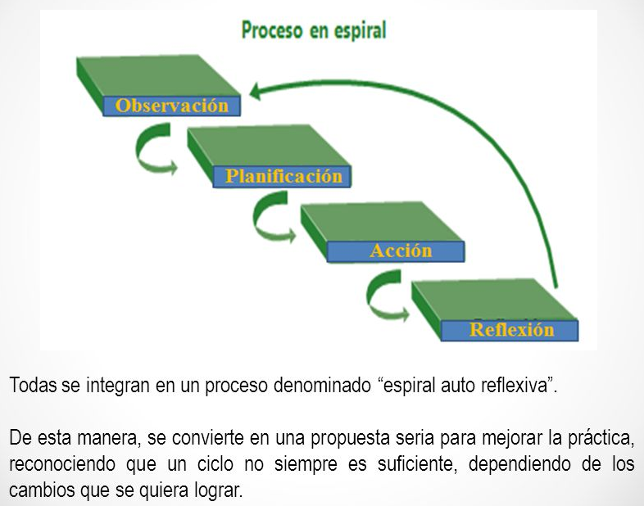
Fuente: https://slideplayer.es/slide/3243219/
Paradigma de la Investigación
La presente investigación se fundamenta en el Paradigma Crítico-Reflexivo. Siguiendo los postulados de Carr y Kemmis (1988), este enfoque concibe la realidad como una praxis donde convergen la teoría y la práctica, integrando conocimientos, acciones y valores con un fin último: La emancipación del ser humano a través de la transformación de su realidad inmediata. Esto implica que no basta con observar el fenómeno, sino que se requiere la participación activa de los actores sociales para definir sus problemas, diseñar estrategias y asumir responsabilidades compartidas.
En concordancia con esta visión, Grundy (1991) define este paradigma, basándose en Habermas, como un "interés fundamental por la emancipación y la potenciación para comprometerse en una acción autónoma". En el contexto de la Perfumería Augusto Caldera, esta perspectiva se vuelve real al buscar liberar la gestión del negocio de las limitaciones impuestas por el registro manual y el desorden físico. El proyecto no es una imposición externa, sino una construcción social orientada a dotar a la propietaria Rosmary Coronado, de autonomía y control sobre sus procesos mediante la tecnología.
Enfoque de la Investigación
El enfoque que guía este proyecto es el cualitativo. Según Martínez (2006), este modelo no busca simplemente contar cosas o medir números, sino que intenta comprender cómo las personas viven y sienten su realidad. A diferencia de otros métodos que ven al investigador como alguien que solo observa desde lejos, el enfoque cualitativo permite al investigador involucrarse como los protagonistas para entender sus problemas desde adentro. En lugar de centrarse en gráficos estadísticos, se enfocaria en las experiencias, las rutinas diarias y los testimonios de quienes integran la organización.
Para el desarrollo del sistema en la Perfumería Augusto Caldera, este enfoque es fundamental porque el inventario no es solo una lista de productos, sino una tarea que actualmente genera estrés y desorden. Al usar un enfoque cualitativo, el grupo investigador puede sentarse con la propietaria Rosmary Coronado para entender exactamente qué les preocupa y cómo prefieren trabajar. Esta relación permite que el software no sea una herramienta genérica e impuesta, sino una solución diseñada a la medida, que nace de las conversaciones y de la observación directa de sus necesidades reales.
Metodo de la Investigación
En correspondencia con el paradigma socio-crítico, el presente proyecto se pone en marcha a través del método de Investigación Acción Participativa (IAP), sustentado bajo los postulados de Stephen Kemmis (1988). Bajo este enfoque, el estudio se presenta como una indagación autorreflexiva y colaborativa orientada a transformar de forma directa una realidad social específica.
La selección de la IAP resulta idónea para la Perfumería Augusto Caldera, dado que la digitalización del inventario no se concibe como un proceso aislado de programación técnica, sino como una transformación integral de las rutinas laborales del negocio. Mediante este método la comunidad se integran activamente como co-investigadores. Esta dinámica garantiza que el diseño del software, la estructuración de la base de datos y la interfaz gráfica respondan fielmente a la realidad operativa del local, logrando que la tecnología se adapte a las necesidades humanas y asegurando una transición exitosa del formato manual al entorno digital.
Matriz Epistémica.
En cualquier investigación, se recopilan datos provenientes de la realidad; la conversión de estos datos en información relevante está vinculada a los fines que se desean alcanzar y está condicionada por la metodología elegida. Al respecto, Martínez Miguélez (2005) sostiene que esta interpretación depende de la matriz epistémica, entendida como la fuente de origen de una cosmovisión que condiciona la forma de conocer y de procesar la información. Esto implica que es el investigador quien determina cómo llevar a cabo la investigación y qué métodos utilizar para recolectar la información, lo que le permitirá acercarse de manera efectiva a la realidad que está estudiando. En este sentido, la matriz no es solo una elección técnica, sino el sistema de condiciones que hace posible la aparición de un conocimiento determinado sobre el objeto de estudio.

Tabla 2. Matriz Epistémica.
Título del proyecto: Desarrollo e implementación de un Sistema de gestión de inventario para la Perfumeria Augusto Caldera
Propósito General: Desarrollar e implementar un sistema de gestión de inventario para la perfumeria augusto caldera.
Problema | Ontológico | Epistemológicos | Metodológico | Axiológico | Teleológico
Inconsistencias en la trazabilidad y falta de concordancia entre el inventario registrado y los productos vendidos | Guba y Lincoln (1994) / Sandín (2003)  Necesidad de un sistema digital optimo. | Bunge (2002).  Enmarcado en una  relación dialogica con la comunidad, se busca la participación activa de los entes afectados por  la problemática y  alcanzar los propósitos  planteados. | Kemmis (1988).  El Paradigma Socio crítico.  Enfoque cualitativo.  Método “I.A.P” investigación acción participación. | Bruguera (1998) / Hartman (1967)  Valores: Autenticidad, Conexión Espiritual, Bienestar Integral, Conocimiento, Compromiso con el Cliente, Sostenibilidad, Integridad. | Chiavenato (2006).  Crear un Sistema digital para la gestión del inventario de la perfumeria Augusto Caldera.
Fuente: Barrera, Coronado, Aldama (2026).

Técnica e instrumento de recolección de información
Para el desarrollo del presente proyecto, se emplearon métodos sistemáticos que permitieron recolectar, procesar y transformar las necesidades de la Perfumería Augusto Caldera en una solución tecnológica. Según Arias (2006), las técnicas son el "procedimiento o forma particular de obtener datos o información", mientras que los instrumentos son los "medios materiales que se emplean para recoger y almacenar los datos" (p. 67).
La Observación Directa
Es una técnica que consiste en "visualizar o captar mediante la vista, en forma sistemática, cualquier hecho, fenómeno o situación que se produzca en la sociedad" (Arias, 2006, p. 69). El grupo investigador efectuó visitas presenciales al local comercial, donde se observó el proceso manual de registro de mercancía en cuadernos físicos. Los instrumentos que se utilizaron fueron un diario de campo y notas de observación.
La Entrevista Semi-estructurada
Se define como un diálogo entre el entrevistador y el entrevistado sobre un tema previamente identificado para obtener información exhaustiva (Arias, 2006, p. 73). Se mantuvieron conversaciones dirigidas con la propietaria Rosmary Coronado. Mediante un guion de preguntas, se exploraron las debilidades administrativas y las expectativas que la comunidad tenia acerca de un avance tecnologico en su inventario. Los testimonios sirvieron para construir el árbol del problema y priorizar la digitalización del inventario. El grupo socio integrador utilizó una grabadora y un guión para la realización de la entrevista.
Revisión Documental
Proceso basado en la búsqueda, recuperación, análisis y crítica de datos registrados en diversos soportes (Arias, 2006). Se analizaron los instrumentos de control actuales (cuadernos de ventas e inventario). El análisis de estos instrumentos propios de la comunidad permitió extraer los nombres de productos, categorías y precios, pero fundamentalmente sirvió para documentar la descentralización de la información y la duplicidad de registros, así evidenciar la gravedad del problema. Los hallazgos obtenidos fueron utilizados para la creación de la Matriz de Jerarquización.
Matriz de Jerarquización
Representa un recurso técnico que permite ponderar las necesidades detectadas en el diagnóstico para seleccionar la solución más viable (Arias, 2012).
Con los datos obtenidos mediante la observación y entrevistas, se empleó este instrumento para valorar la urgencia y factibilidad de las necesidades identificadas, siendo este, un análisis en conjunto entre el equipo y la comunidad, se determinó que la ruta más efectiva era el desarrollo del sistema automatizado. Con este paso, se dio por concluido el diagnóstico participativo, por ende la solución seleccionada para la transformación de dicha comunidad. Fue utilizado cuadernos, lapices, boligrafos para darle representación grafica a la ya mencionada matriz.

Rigor de la Investigación
Según Guba y Lincoln (1981) se refieren a este criterio como la habilidad de otro investigador de seguir la pista o la ruta de lo que el investigador original ha hecho. Para ello es necesario el registro y documentación completa de las decisiones e ideas que el investigador haya tenido en relación con el estudio.
En el caso de este proyecto socio-tecnológico, el rigor científico se garantiza mediante la documentación detallada de cada paso dado en la Perfumería Augusto Caldera. Al fusionar la espiral de la Investigación Acción Participativa (IAP) con las fases de desarrollo de software propuesto por Kendall y Kendall, se crea una "ruta" clara. Si en el futuro otro estudiante de informática o un investigador revisa el presente documento, podrá entender exactamente cómo se levantaron los requerimientos, por qué se diseñó la base de datos de esa manera específica y cómo se logró la transición del registro en cuadernos físicos hacia un sistema digital estructurado.
Credibilidad Interna
Según Guba y Lincoln (1985), la credibilidad interna se refiere a la concordancia entre los hallazgos del investigador y la realidad tal como la perciben los sujetos participantes. Se logra cuando las construcciones del investigador son reconocidas por los propios informantes como una representación fiel de su experiencia.
En el presente proyecto, la credibilidad interna se garantiza mediante la integración activa de la propietaria y el personal en el levantamiento de requerimientos. El sistema no representa una imposición técnica ajena, sino una solución diseñada a partir de las rutinas y necesidades reales de la perfumería.
Credibilidad Externa
De acuerdo con Martínez Miguélez (2006), la credibilidad externa o transferibilidad se refiere a la posibilidad de aplicar o transferir los resultados y conocimientos obtenidos en un contexto específico a otros contextos similares. No se trata de generalizar leyes universales, sino de demostrar que la solución puede ser útil en entornos con características análogas.
La arquitectura del sistema, las estrategias de ciberseguridad aplicadas y el modelo de base de datos relacional creados/diseaños/aplicados a lo largo del proyecto pueden servir como un punto de partida o modelo transferible para otros estudiantes de como realizar sus investigaciones, a su vez, le apartado tecnico puede usarse de apoyo para establecimientos comerciales locales que también dependan de procesos administrativos manuales y busquen migrar hacia la automatización tecnológica.
Credibilidad: La credibilidad de los datos recolectados para la investigación se comprueba al retratar la situación y problemas observables en la comunidad:
- Carta de Aceptación del proyecto.
- Control de visitas en la comunidad.
- Entrevista aplicada: No estructurada.
- Validación de entrevista.
- Validación de la herramienta para el programa.
- Validación del plan de acción.
- Validación de las actividades de socialización.
- Evaluación de la comunidad en la defensa final.

Fiabilidad: Según Rusque (2003), la fiabilidad en la investigación cualitativa implica que el proceso de investigación es estable, seguro y coherente. Se refiere a la posibilidad de que un auditor externo pueda seguir la pista de la investigación y comprender la lógica que llevó a los resultados, aunque estos no sean necesariamente replicables de forma idéntica debido a la naturaleza cambiante de la realidad social:
- Validación del producto.
- Aprobación del tutor para la defensa oral.
- Evaluación técnica oral del producto por parte del tutor.
- Evaluación de del jurado final.
- Evaluación del tomo final.
Actividades de socialización
En el marco de esta investigación, para recolectar los datos relevantes y determinar una solución efectiva a la problemática de la Perfumería Augusto Caldera el equipo investigador ejecutó una serie de entrevistas no estructuradas con los actores clave: la propietaria, Abogada Rosmary Coronado, y la empleada encargada.
Posteriormente, la información obtenida fue procesada mediante entrevistas estructuradas y el uso de encuesta para la posterior realización de una matriz de jerarquización. Esta herramienta técnica fue decisiva para organizar los hallazgos y priorizar las necesidade requeridas para la creación de los requerimientos que la comunidad comenta y necesita.
Plan de Acción
Chiavenato (2017) define el plan de acción como una herramienta de planificación táctica que permite detallar las actividades específicas, los recursos necesarios, los plazos de ejecución y los responsables de cada tarea para garantizar el cumplimiento de los objetivos organizacionales; en este sentido, funciona como un mecanismo de control que transforma las metas abstractas en pasos concretos y medibles.

Tabla 3. Plan de Acción

Propósitos específicos | Fases de la Metodologia IAP. Stephen Kemmis (1988). | Metodología Kendall y Kendall | Actividades | Recursos | Lugar/  Duración | Responsable | Fecha de Ejecución
Diagnosticar la situación actual del inventario en la Perfumeria Augusto Caldera, identificando debilidades y fortalezas. | Fase I: Observación  -Visita a la comunidad (Perfumería Augusto Caldera).  -Entrevista a los actores principales  -Elaboración del árbol de problema  -Elaboración matriz de jerarquización | FASE I:  Identificación de los problemas, oportunidades y objetivos.  FASE II:  Determinación de los requerimientos.  FASE III:  Análisis de las necesidades del sistema. | -Realización de las entrevistas a los entes directivos y a los habitantes de la comunidad | -Cuaderno  - Lapiz  -Boligrafo  -Grabadora  -Telefonos | - Coordinación del PNFI, área de informática.  - Negocio Perfumeria Augusto Caldera  Periodo: JULIO 2025 - SEPRIEMBRE 2025 | Grupo socio integrador  -Profesora de proyecto  -Encargada Rosmary Coronado | 30/07/2025 01/10/2025  23/11/2026
 |  |  | -Diagnóstico Participativo y Levantamiento de Requerimientos
Diseñar el sistema de gestión de inventario de la Perfumeria Augusto Caldera bajo estándares de seguridad informática y protección de datos | Fase II: Planificación  -Elaborar Diagramas para la base de datos  -Elaborar La base de datos con base a los requerimientos  -Desarrollo del sistema | FASE IV: Diseño del sistema recomendado.  -Diseño de la Base de Datos  -Diseño de Interfaz (UX/UI)  -Protocolos de Ciberseguridad | -Diseño de la Arquitectura del Sistema y Base de Datos | -Cuaderno  -Lapiz  -Boligrafo  -Telefonos  -Laptop  -Computador | -Viviendas del grupo socio integrador.  -Area del PNFI.  Periodo: ENERO 2026 - MARZO 2026 | -Grupo socio integrador  -Tutor  -Profesora de proyecto | 16/01/2026
 | Fase III:  Acción  -Codificación de los módulos de inventario  -Integración de módulos de seguridad informática | FASE V: Desarrollo y documentación del software.  -Codificación del Sistema  -Módulo de Inventario  -Módulo de Usuarios  -Módulo de Reportes  -Integración de seguridad informatica | -Codificación y Desarrollo de Módulos de ciberseguridad |  |  | -Grupo socio integrador  -Tutor  -Profesora de proyecto | 13/02/2026
Implementar el sistema de gestión de inventario en la perfumeria Augusto Caldera, asegurando la capacitación del personal en su uso. | Fase IV: Reflexión  -Validación del sistema por experto informatico para su implementación  -Implementación formal del sistema.  -Socialización y demostración del sistema a la comunidad.  -Evaluación de los resultados obtenidos y mejora en la gestión. | FASE VI: Prueba y mantenimiento del sistema.  -Pruebas unitarias  -Pruebas de Seguridad  -Desarrollo del Manual de usuario.  -Validación del sistema por un experto. | -Instalación del sistema en el equipo local .  -Ejecución de pruebas unitarias y de seguridad.  -Validación del producto para su posterior instalación.  -Capacitación de la comunidad y retroalimentación | -Computadora de la  Comunidad  -Laptop | -Coordinación del PNFI, área de informática.  - Negocio Perfumeria Augusto Caldera  Periodo: MARZO 2026 - | -Grupo socio integrador  -Tutor  -Profesora de proyecto | 09/03/2026
Analizar el impacto del sistema de inventario en las labores administrativos de la Perfumeria Augusto Caldera. |  | FASE VII: Implementación y evaluación del sistema.  -Implementación del sistema.  -Mostrar el sistema a la comunidad | -Evaluación del desempeño del sistema en tiempo real.  -Socialización de los resultados ante la comunidad y retroalimentación final  -Análisis de la transformación lograda | -Computadora de la  Comunidad  -Laptop |  | -Grupo socio integrador  -Tutor  -Profesora de proyecto  -Encargada Rosmary Coronado

Fuente: Barrera, Coronado, Aldama (2026).

MOMENTO IV
SISTEMATIZACIÓN DE LA ACCIÓN REFLEXIÓN TRANSFORMADORA
Ejecución de Actividades
En este apartado se describe de manera detallada el desarrollo de las actividades ejecutadas por el equipo investigador, de acuerdo con el plan de acción diseñado para dar respuesta a las necesidades de la Perfumería "Augusto Caldera". Con el proposito de dar un mejor entendimiento sobre como se solventó la problematica de la incosistencia existente en el inventario.

Proposito 1: Diagnosticar la situación actual del inventario en la Perfumeria Augusto Caldera, identificando debilidades y fortalezas.

Para el cumplimiento de este propósito, el equipo se sumergió en la primera etapa de la Investigación Acción Participativa (IAP) propuesta por Stephen Kemmis, junto con las fases I y II del ciclo de vida de Kendall & Kendall. El proceso inició con una serie de visitas a la comunidad, donde la observación directa permitió identificar los nudos críticos en el manejo manual de la información. Mediante entrevistas semiestructuradas realizadas a la porpietaria Rosmary Coronado y a la empleada, se recolectaron datos cualitativos sobre las dificultades en el control de productos.
Esta interacción culminó en la elaboración del árbol de problemas, herramienta que permitió jerarquizar las fallas y determinar que la ausencia de un sistema automatizado era la causa raíz de las inconsistencias en las ventas. Estos hallazgos, detallados previamente en el Momento II, sirvieron como base para fundamentar la necesidad de una transformación digital orientada a la seguridad de los datos.

Propósito 2: Diseñar el sistema de gestión de inventario de la Perfumería Augusto Caldera bajo estándares de seguridad informática y protección de datos.

Para el segundo propósito, enmarcado en la Fase II (Planificación) de Stephen Kemmis y la Fase IV (Diseño del sistema recomendado) de Kendall & Kendall, el equipo estructuró la arquitectura lógica y visual del sistema entre el 16 de enero y mediados de febrero de 2026. La planificación de los módulos funcionales se basó estrictamente en la forma en que el personal de la perfumería anotaba su inventario físico en los cuadernos. Se transportó su método de registro manual a una estructura de datos digital, lo que dio paso a la elaboración del Modelo Entidad-Relación. Este modelado se diseñó aplicando reglas de normalización para evitar redundancias y garantizando la consistencia de la información, buscando cumplir con los lineamientos de la linea de investigación del PNFI del trayecto 3: Seguridad informática.
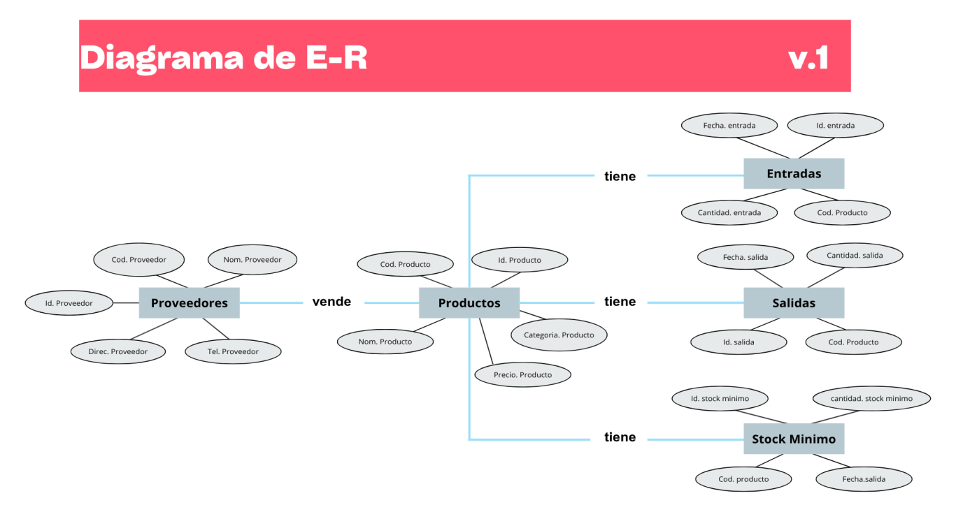
Figura N° 5. Modelo Entidad-Relación inicial. Fuente: Barrera, Coronado, Aldama (2026).

Simultáneamente, el diseño de la interfaz de usuario (UX/UI) se desarrolló en HTML, CSS y javascript basandose en la identidad de la comunidad. El aspecto visual.y la paleta de colores del sistema fueron basados en el logotipo de la Perfumería "Augusto Caldera", asegurando que el entorno digital resultara familiar para la comunidad. A la par, se planificaron los protocolos de ciberseguridad necesarios para blindar el sistema, definiendo la encriptación de credenciales y el control de accesos según los roles del personal administrativo, dejando el entorno listo y seguro para iniciar la etapa de codificación.
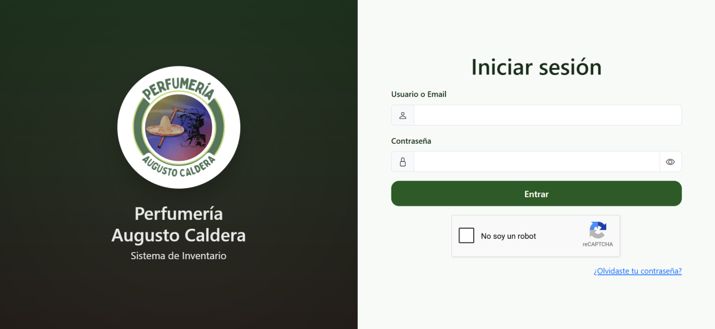
Figura N° 6. Diseño visual de la interfaz adaptado a la identidad gráfica de la perfumería. Fuente: Barrera, Coronado, Aldama (2026).

Propósito 3: Codificar y desarrollar los módulos del sistema de gestión de inventario y ciberseguridad.

La Fase III (Acción) de la metodología de Stephen Kemmis, en concurrencia con la Fase V (Desarrollo y documentación del software) de Kendall & Kendall se ejecutó apartir del 13 de febrero de 2026, se inició la codificación del sistema utilizando PHP y el gestor de base de datos MySQL bajo el entorno de servidor local XAMPP. la programación de la plataforma web se diseñó bajo el patrón arquitectónico Modelo-Vista-Controlador (MVC) en PHP y MySQL, diseñados para cubrir integralmente las necesidades operativas de la perfumería.

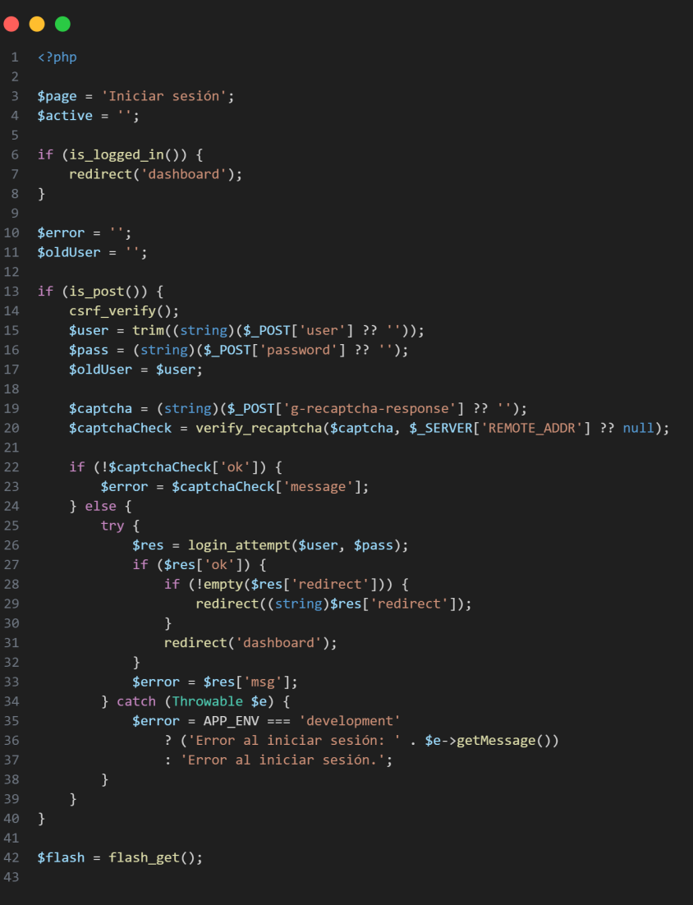
Figura N° 7. Fragmento del codigo fuente del login. Fuente: Barrera, Coronado, Aldama (2026).
El primer filtro de seguridad del sistema recae sobre el controlador de inicio de sesión. En el fragmento se evidencia la implementación de defensas contra ciberataques; específicamente, la validación de tokens contra falsificación de peticiones en sitios cruzados mediante la función csrf_verify(), y la validación de intentos automatizados a través de verify_recaptcha(). Estas validaciones se procesan antes de consultar al Modelo, garantizando que solo las peticiones legítimas interactúen con la base de datos.

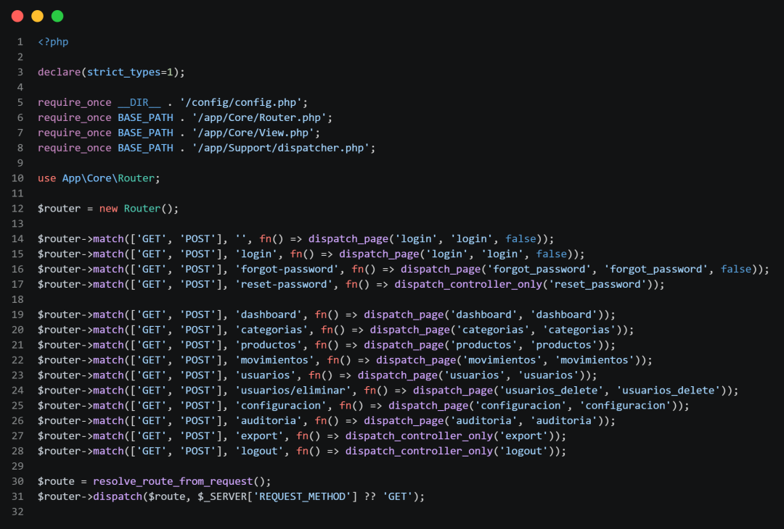

Figura N° 8. Fragmento del codigo fuente del index. Fuente: Barrera, Coronado, Aldama (2026).
Como núcleo de la arquitectura MVC, se desarrolló un sistema de enrutamiento estricto. Este componente es el encargado de interceptar todas las peticiones (GET y POST) y despacharlas hacia el controlador o vista correspondiente (como el dashboard, productos o categorías). Al centralizar las rutas en este archivo, el sistema evita el acceso directo y no autorizado a los directorios internos del servidor.

Cada modulo fue separado en una barra lateral para agilizar los procesos del inventario:
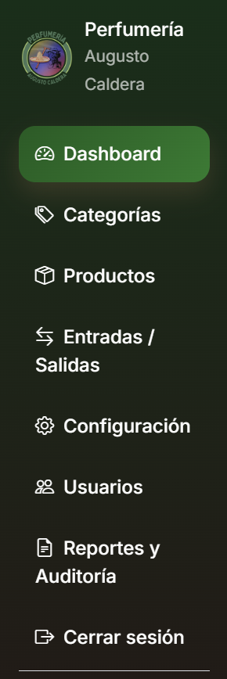
Figura N° 9. Barra lateral del sistema perteneciente al rol de “administrador”. Fuente: Barrera, Coronado, Aldama (2026).

El desarrollo central abarcó los módulos de "Categorías" y "Productos", donde se programó el registro, actualización y alertas automáticas de stock mediante indicadores visuales de estado ("OK" y "BAJO") para apreciarse en la pagina principal o dashboard.

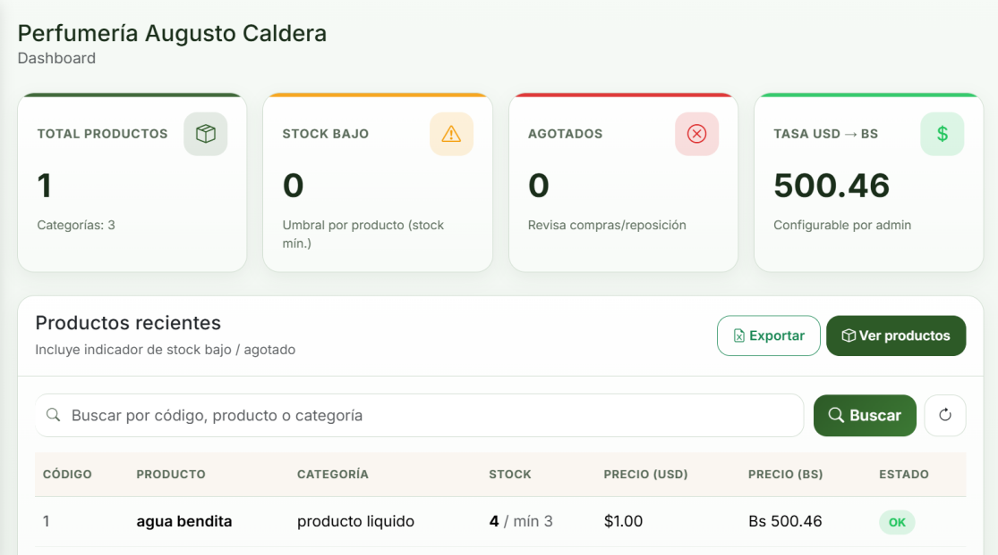

Figura N° 10. Pagina principal del sistema. Fuente: Barrera, Coronado, Aldama (2026).

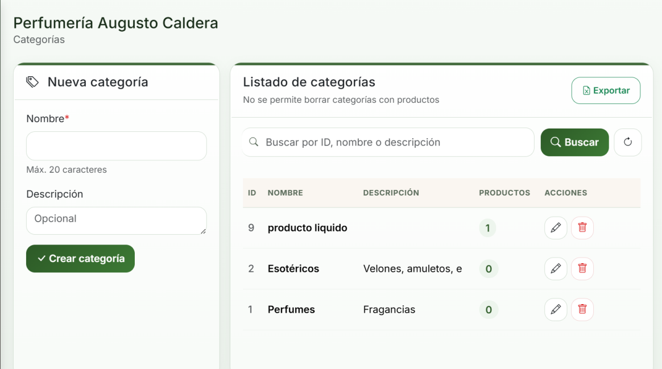
Figura N° 11. Modulo de Categorias. Fuente: Barrera, Coronado, Aldama (2026).

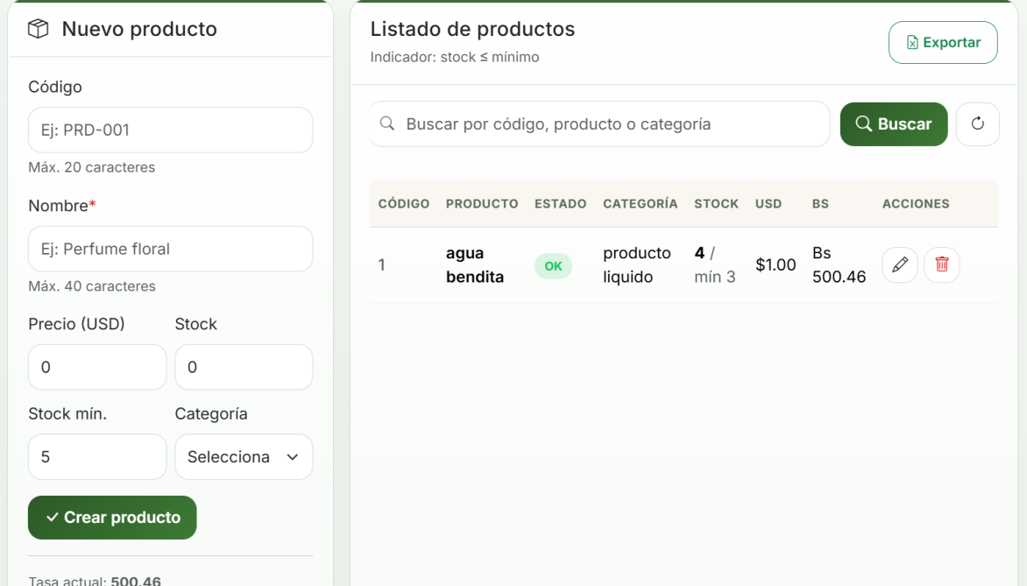
Figura N° 12. Modulo de productos. Fuente: Barrera, Coronado, Aldama (2026).

Para la gestión del flujo de mercancía, se codificó el módulo de "Entradas / Salidas", el cual digitaliza el proceso de reposiciones, ventas y ajustes manuales. Este apartado fue programado con una lógica de auditoría que registra el stock exacto antes y después de cada transacción, garantizando la trazabilidad perfecta de los movimientos del negocio.

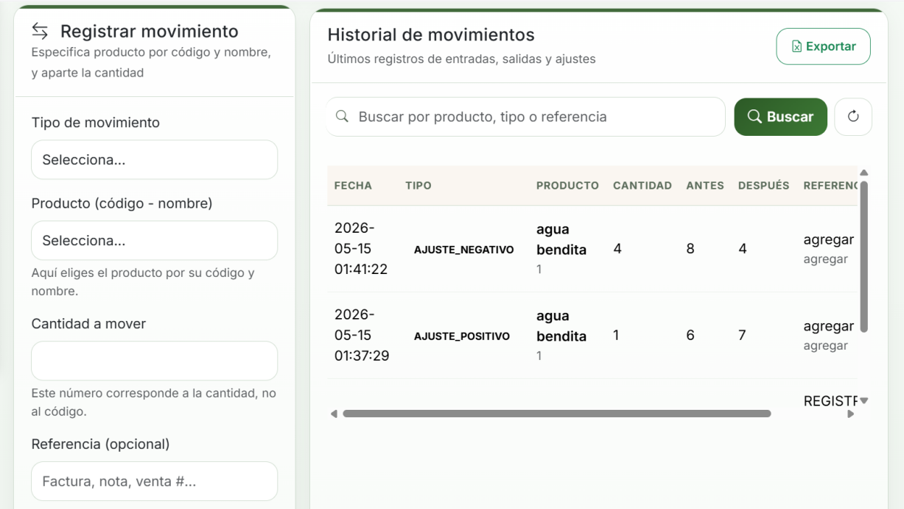
Figura N° 13. Módulo de Entradas y Salidas. Fuente: Barrera, Coronado, Aldama (2026).

En respuesta a la los requerimientos pedidos por la comunidad, se desarrolló el módulo de "Configuración", enfocado exclusivamente en el sistema bimonetario. Se programó una interfaz donde el administrador actualiza manualmente la tasa de conversión (USD a Bolívares) , la cual interactúa directamente con la base de datos para calcular automáticamente los precios reflejados en el listado de productos. Este módulo incluye un historial de base de datos que registra los últimos 20 cambios de tasa para fines de auditoría financiera.
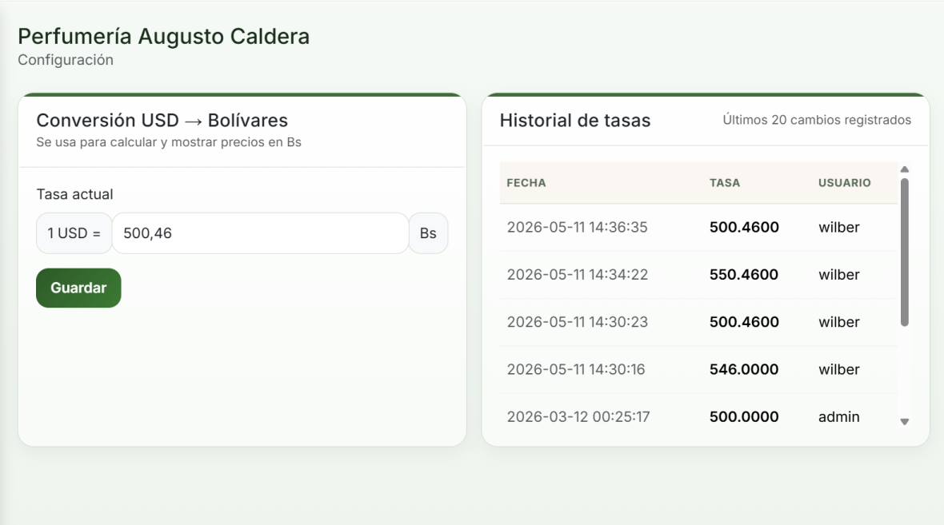
Figura N° 14. Módulo de Configuración de la tasa del dia. Fuente: Barrera, Coronado, Aldama (2026).

Para dar estricto cumplimiento a la línea de investigación en seguridad informática se desarrolló el módulo de "Usuarios" con políticas de contraseñas robustas (mínimo 16 caracteres) y un sistema de recuperación de credenciales mediante preguntas de seguridad cifradas. Como medida de protección avanzada contra manipulaciones, se programó un modal de confirmación con re-autenticación obligatoria para la eliminación de cuentas.
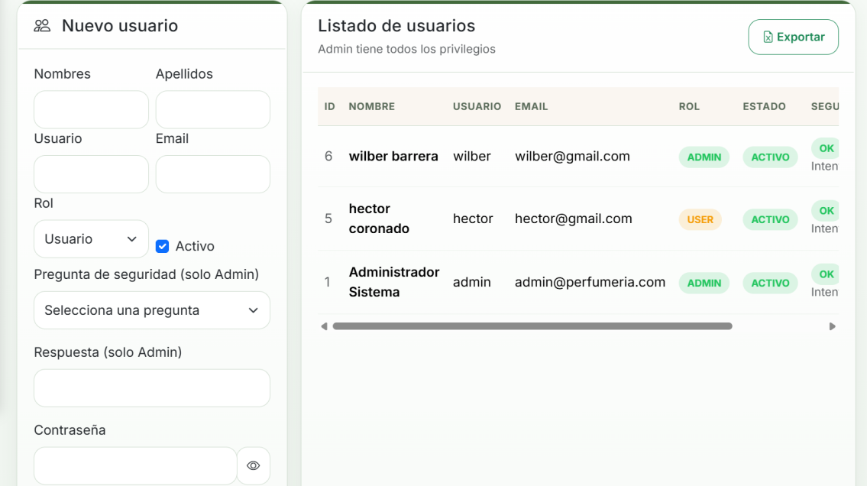
Figura N° 15. Módulo de Usuarios. Fuente: Barrera, Coronado, Aldama (2026).

Adicionalmente, se creó el módulo de "Reportes y Auditoría", el guarda todos los intentos de inicio de sesión (exitosos y fallidos por contraseña o usuario errónea) y cada modificación del inventario , permitiendo además la exportación de estos datos estructurados a Excel (.xsl).

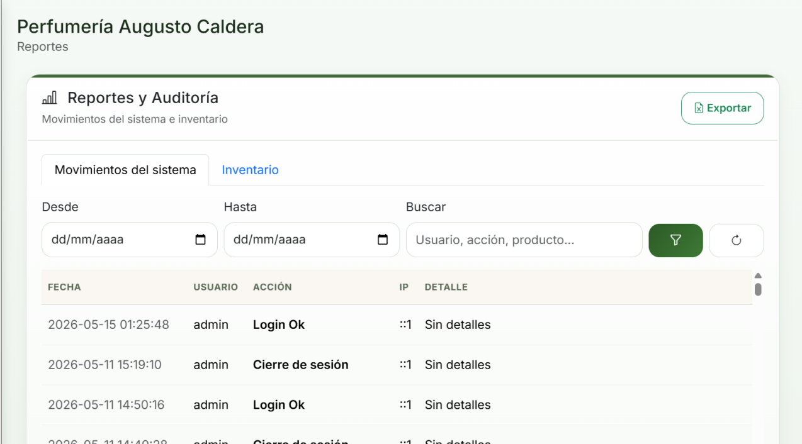
Figura N° 16. Módulo de Reportes. Fuente: Barrera, Coronado, Aldama (2026).

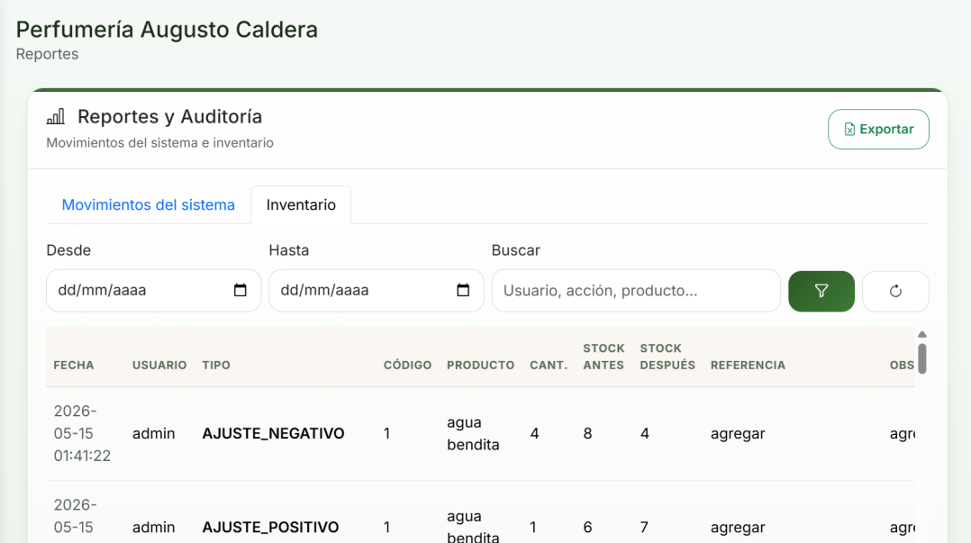

Figura N° 17. Módulo de Auditorias. Fuente: Barrera, Coronado, Aldama (2026).

Propósito 4: Evaluar el impacto del sistema de información en la Perfumería "Augusto Caldera" mediante la implementación y capacitación del usuario.

Este último propósito representó la culminación del ciclo de la IAP de Stephen Kemmis con la Fase IV (Reflexión), y el cierre de las Fases VI y VII (Prueba, implementación y evaluación) de Kendall & Kendall. Entre los meses de abril y mayo de 2026, el equipo procedió a la instalación definitiva del software en el equipo local de la perfumería, configurando el servidor XAMPP para garantizar la disponibilidad permanente del sistema sin dependencia de una conexión a internet.

La implementación se dió por terminada una vez que el equipo socio integrador capacitó a la propietaria, la Abogada Rosmary Coronado en el uso del sistema. Durante este proceso, se instruyó tambien a la empleada en el manejo del Dashboard principal y en la actualización manual de la tasa bimonetaria, asegurando que pudiera operar el sistema de manera autónoma. Se socializó el funcionamiento de la jerarquia por roles, destacando cómo la interfaz restringe de forma inteligente ciertas funciones en la vista de usuario no administrador para salvaguardar la integridad de la información.


Figura N° 18. Barra lateral de un rol tipo “usuario”. Fuente: Barrera, Coronado, Aldama (2026).

Este proceso de inducción permitió que la propietaria tomara el control del software, interactuando con el Dashboard y validando la lógica del inventario bimonetario que ella misma solía gestionar de forma manual.

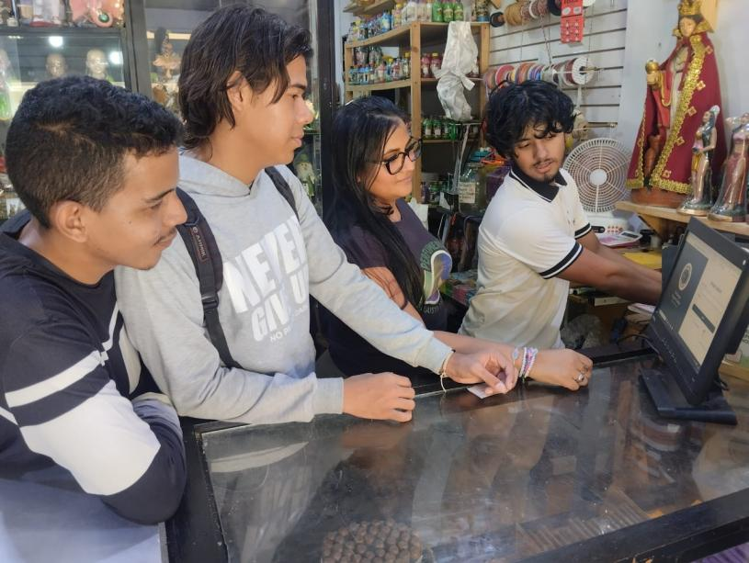
Figura N° 19. Puesta en funcionamiento del sistema y jornada de capacitación con la propietaria. Fuente: Barrera, Coronado, Aldama (2026).

Durante esta puesta en marcha, se observó de cerca la transición del cuaderno de inventario físico al entorno digital. La comunidad recibió de buena forma este cambio, destacando y halagando la agilidad en el tiempo de respuesta al momento de consultar las existencias de los productos en comparación con la búsqueda manual en registros de papel. Este primer contacto real con el sistema permitió al equipo reflexionar sobre la adaptabilidad de la herramienta, dejando el software instalado y listo para su uso cotidiano, marcando así el cierre de la acción transformadora propuesta en este proyecto.

Reflexiones e Implicaciones Criticas-Reflexivas
Este apartado comprende las reflexiones individuales y las implicaciones colectivas del proyecto. En primer lugar, cada investigador expone su perspectiva sobre las experiencias vividas, los aprendizajes obtenidos y los desafíos técnicos superados durante el proceso. Seguidamente, se presentan las implicaciones del grupo socio-integrador, las cuales concretan los aportes tangibles logrados para la optimización de la Perfumería 'Augusto Caldera' y la consecuente generación de conocimiento tecnológico.

Jesús Aldama: Como estudiante universitario, puedo afirmar que las expectativas que tenía al iniciar esta investigación han sido satisfechas gracias al cierre obtenido. Tener el privilegio de desarrollar este proyecto socio-tecnológico junto a mis compañeros me permitió comprender, en la práctica, que el diseño de interfaces y la documentación son el verdadero medio de comunicación entre el software y el usuario. En este proceso de formación, el acompañamiento de nuestra docente guía, la profesora Evelyn Ortega, fue fundamental; agradezco su tiempo y dedicación para orientarnos metodológicamente. Sus indicaciones nos abrieron el panorama para analizar a fondo los procesos administrativos de la Perfumería "Augusto Caldera", lo que me facilitó estructurar un Manual de Sistema claro e ir poco a poco mejorando los diagramas para la base de datos, consiguiendo que estos entiendan las necesidades de la comunidad. Se puede decir que el mayor conocimiento que me llevo es comprobar cómo nuestro esfuerzo técnico se tradujo en una herramienta útil, logrando que la propietaria se sienta satisfecha, capacitada y en control total del sistema que diseñamos para su comunidad.

Wilber Barrera: El desarrollo este sistema fue una montaña de emociones; hubo días de avanzar fluido y otros de estancarme por completo, especialmente al estructurar el diseño y garantizar que la lógica de las funciones respondiera a la logica plasmada en las bases de datos. El mayor desafío se presentó al integrar el front-end con el back-end en PHP. Hacer que la interfaz que ve el usuario se comunicara limpio con la base de datos sin que se rompiera nada en el camino fue un reto gigante, sobre todo cuando se realizaron las pruebas locales en XAMPP. Al principio saltaban errores por todos lados: errores de sintaxis, variables que no pasaban bien los datos o sesiones que se cerraban de la nada, lo que nos obligaba a revisar línea por línea el código durante mucho tiempo. A pesar de las complicaciones en XAMPP, la experiencia terminó siendo enriquecedora para reforzar y llevar mis conocimientos de programación a otro nivel. Como estudiante e investigador, valoré profundamente este proceso de resolución de problemas, y ahí el apoyo de nuestro tutor fue clave; nos daba tips e ideas súper vitales que nos abrían los ojos para corregir esas incógnitas que nos dejaban estancados. Al final, pasar por todas esas subidas y bajadas valió la pena porque ver el sistema corriendo sin errores y respondiendo como queríamos fue la mejor recompensa.

Héctor Coronado: A lo largo de este proyecto, comprendí que el levantamiento de información no es un simple paso administrativo, sino el cimiento indispensable de cualquier desarrollo tecnológico. Sin este vínculo cercano, el software corre el riesgo de ser una herramienta ajena a la comunidad. La metodología de Investigación-Acción Participativa (IAP) fue el motor que facilitó un diagnóstico cercano a la realidad. No llegamos a la Perfumería Augusto Caldera a imponer una solución rígida; por el contrario, trabajamos de la mano con la propietaria para transformar sus registros físicos en un entorno digital eficiente. Mi rol fue actuar como puente, integrando sus necesidades operativas —como el control bimonetario y la gestión de inventario— con una arquitectura de software segura y funcional. Esta experiencia me confirmó que la tecnología alcanza su verdadero propósito cuando se diseña respetando la identidad, el esfuerzo y la realidad cotidiana de quienes la utilizan.

La implementación del sistema de gestión de inventario en la Perfumería "Augusto Caldera" representa una transformación definitiva en la operatividad administrativa del establecimiento. Al sustituir el registro manual en cuadernos por un entorno digital centralizado, el grupo investigador logró optimizar el flujo de trabajo, permitiendo a la propietaria gestionar de forma autónoma el stock y la conversión bimonetaria. Para garantizar la sostenibilidad de esta herramienta en el tiempo, se recomienda a la comunidad mantener la ejecución del sistema estrictamente bajo el servidor local XAMPP, exportar y respaldar periódicamente los reportes de auditoría en formato Excel, y proteger celosamente las respuestas de seguridad de los usuarios, asegurando así la integridad de la información ante cualquier eventualidad.
BIBLIOGRAFÍA

Arias, F. G. (2006). El proyecto de investigación: Introducción a la metodología científica (5.ª ed.). Editorial Episteme.
Arias, F. G. (2012). El proyecto de investigación: Introducción a la metodología científica (6.ª ed.). Editorial Episteme.
Bertalanffy, L. (1976). Teoría general de los sistemas: Fundamentos, desarrollo, aplicaciones. Fondo de Cultura Económica. (Original publicado en 1968).
Bruguera, J. (1998). Diccionario etimológico. Editorial Enciclopedia Catalana.
Bunge, M. (2002). Epistemología: Curso de actualización. Siglo XXI Editores.
Carr, W., y Kemmis, S. (1988). Teoría crítica de la enseñanza: La investigación-acción en la formación del profesorado. Editorial Martínez Roca.
Chiavenato, I. (2006). Introducción a la teoría general de la administración (7.ª ed.). McGraw-Hill Interamericana.
Chiavenato, I., y Sapiro, A. (2017). Planeación estratégica: Fundamentos y aplicaciones (3.ª ed.). McGraw-Hill Interamericana.
Correa, B. (2023). Sistema de gestión para el manejo de inventario en la empresa Multiservicios Guamacho C.A, ubicada en Mariara Estado Carabobo [Trabajo Especial de Grado de TSU en Informática, Instituto Universitario de Tecnología de Administración Industrial]. IUTA Maracay. https://iutamaracay.com.ve/iuta_webpage/archivos/Brayan%20Correa-I7VA.pdf
De Pablos Heredero, C. (2004). Informática y comunicaciones en la empresa. ESIC Editorial.
Domínguez Pérez, C. (2021). Evolución y tendencias de los espacios comerciales en el contexto latinoamericano. Editorial Académica Española.
Duckett, J. (2014). HTML y CSS: Diseño y construcción de sitios web. Anaya Multimedia.
Editorial Etecé. (2025). Lenguaje de programación. Enciclopedia Concepto. Recuperado de https://concepto.de/lenguaje-de-programacion/
Fals Borda, O. (1992). La investigación-acción participativa. En M. C. Salazar (Ed.), La investigación-acción participativa: Inicios y desarrollos. Editorial Popular.
Feenberg, A. (2002). Transformar la tecnología: Una revisión de la teoría crítica. Oxford University Press.
Grundy, S. (1991). Producto o praxis del currículum. Ediciones Morata.
Guba, E. G., y Lincoln, Y. S. (2012). Manual de investigación cualitativa. Editorial Gedisa.
Guba, E. G., y Lincoln, Y. S. (2012). Paradigmas en competencia en la investigación cualitativa. En N. K. Denzin y Y. S. Lincoln (Comps.), Manual de investigación cualitativa (Vol. 1, pp. 113-145). Editorial Gedisa.
Hartman, R. S. (1967). La estructura del valor: Fundamentos de la axiología científica. Fondo de Cultura Económica.
Kemmis, S. (1989). La investigación-acción y la formación del profesorado. Ediciones Martínez Roca.
Kemmis, S., y McTaggart, R. (1988). Cómo planificar la investigación-acción. Editorial Laertes.
Kendall, K. E., y Kendall, J. E. (2011). Análisis y diseño de sistemas (8.ª ed.). Pearson Educación.
Marqués, M. (2009). Bases de datos. Universitat Jaume I.
Martin, J. (1981). Organización de las bases de datos. Prentice-Hall.
Martínez Miguélez, M. (2005). El paradigma emergente: Hacia una nueva teoría de la racionalidad científica. Editorial Trillas.
Martínez Miguélez, M. (2006). Ciencia y arte en la metodología cualitativa. Editorial Trillas.
Meyer, E., y Weyl, E. (2017). CSS: Guía definitiva (4.ª ed.). Anaya Multimedia
Nixon, R. (2021). Aprender PHP, MySQL y JavaScript (6.ª ed.). Anaya Multimedia.
Oltra Badenes, R. (2012). Sistemas de información. Editorial Universitat Politècnica de València.
Pérez Rojas, H. J. (2018). Sistema de gestión de procesos logísticos en compras y trazabilidad de inventario para el grupo de farmacias FarmaUno C.A. [Trabajo de Aplicación Profesion-al, Universidad Nacional Experimental del Táchira]. Repositorio Institucional UNET. https://repositorio.unet.edu.ve:8443/jspui/bitstream/123456789/1821/1/INF201820717282APP.pdf
Pressman, R. S. (2010). Ingeniería del software: Un enfoque práctico (7.ª ed.). McGraw-Hill Interamericana.
Romero, L., Ruiz, M., y Schwartz, A. (2023). Propuesta de base de datos para el control de inventario en la Distribuidora DKLIM, F.P. de la urbanización Maracardón, municipio Carirubana, Punto Fijo estado Falcón [Proyecto Socio-Tecnológico, Universidad Politécnica Territorial de Falcón "Alonso Gamero"]. Scribd. https://es.scribd.com/document/836689439/inf-vlg-uptag-20-6-2023
Rusque, A. M. (2003). De la diversidad a la unidad en la investigación cualitativa. Editorial Vadell Hermanos.
Sommerville, I. (2011). Ingeniería de software (9.ª ed.). Pearson Educación.
Stallman, R. M. (2004). Software libre para una sociedad libre. Traficantes de Sueños. (Original publicado en 2002).
Tamayo y Tamayo, M. (1997). El proceso de la investigación científica (3.ª ed.). Editorial Limusa.
Tamayo y Tamayo, M. (2006). El proceso de la investigación científica (4.ª ed.). Editorial Limusa.
Valenzuela, J., Benalcázar, M., y Delgado, G. (2024). Gestión de inventarios: Fundamentos y estrategias para la optimización empresarial. Editorial Académica Universitaria.
Welling, L., y Thomson, L. (2016). Desarrollo web con PHP y MySQL (5.ª ed.). Anaya Multimedia.

ANEXOS

Anexo A. Primera entrevista a la propietaria de la comunidad Rosmary Coronado, en compañia de la profesora de proyecto.
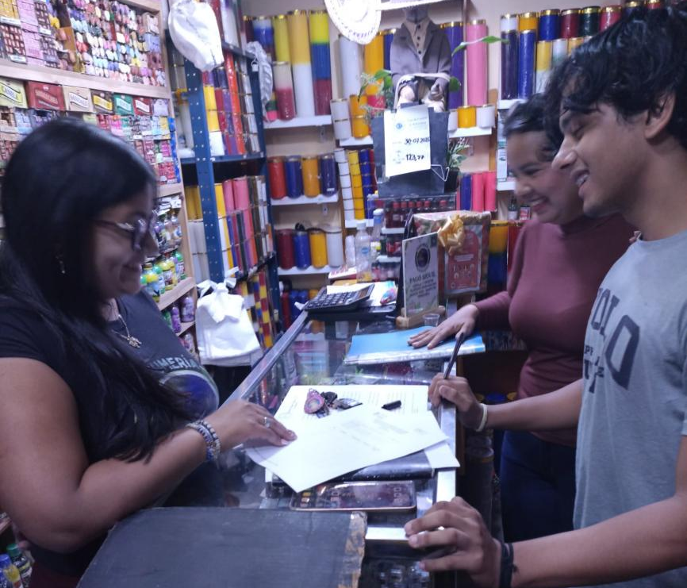
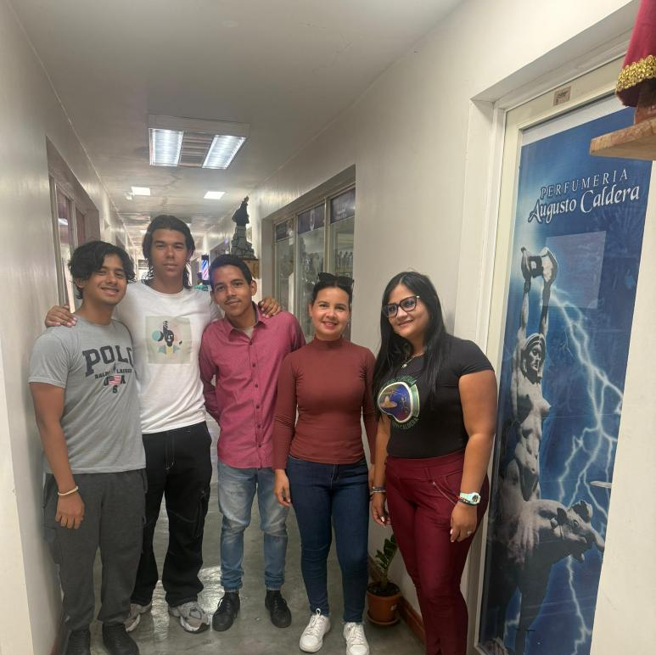

Anexo B. Ejecución del proyecto “Desarrollo e implementación para un sistema de gestión de inventario para la perfumeria augusto caldera”.

